KARYA TULIS ILMIAH

IDENTIFIKASI TELUR CACING Soil Transmitted Helminths (STH) PADA KUKU PETERNAK BABI DI KELURAHAN PANAIKANG KOTA MAKASSAR



YUNICE PALIN
B1D222091

PROGRAM STUDI DIII TEKNOLOGI LABORATORIUM MEDIS
FAKULTAS TEKNOLOGI KESEHATAN
UNIVERSITAS MEGAREZKY
MAKASSAR
2025

KARYA TULIS ILMIAH

IDENTIFIKASI TELUR CACING Soil Transmitted Helminths (STH) PADA KUKU PETERNAK BABI DI KELURAHAN PANAIKANG KOTA MAKASSAR

Disusun dan diajukan sebagai salah satu syarat untuk memperoleh gelar Ahli Madya Kesehatan (A.Md. Kes) pada Program Studi Diploma Tiga (DIII) Teknologi Laboratorium Medis, Fakultas Teknologi Kesehatan
Universitas Megarezky

YUNICE PALIN
B1D222091

PROGRAM STUDI DIII TEKNOLOGI LABORATORIUM MEDIS
FAKULTAS TEKNOLOGI KESEHATAN
UNIVERSITAS MEGAREZKY
MAKASSAR
2025
KARYA TULIS ILMIAH

IDENTIFIKASI TELUR CACING Soil Transmitted Helminths (STH) PADA KUKU PETERNAK BABI DI KELURAHAN PANAIKANG KOTA MAKASSAR

IDENTIFICATION OF SOIL TRANSMITTED HELMINTH IN (STH) WORM EGGS IN THE NAILS OF PIG FARMERS IN WORD PANAIKANG, MAKASSAR CITY

YUNICE PALIN
B1D222091

Dibimbing Oleh

Dr. Subair, M.Kes
Pembimbing I

Nuramaniyah Taufiq, S.Si., M.Si
Pembimbing II

Ahmad Ridwan Kadir, S.Pd.M.Biotech
Penguji

PROGRAM STUDI DIII TEKNOLOGI LABORATORIUM MEDIS
FAKULTAS TEKNOLOGI KESEHATAN
UNIVERSITAS MEGAREZKY
MAKASSAR
2025

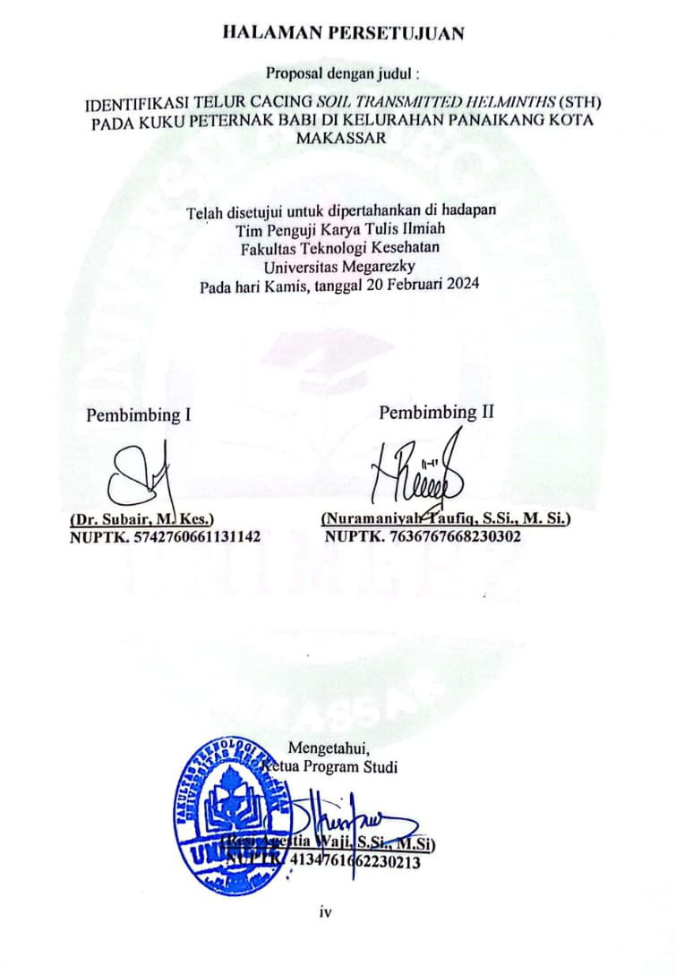
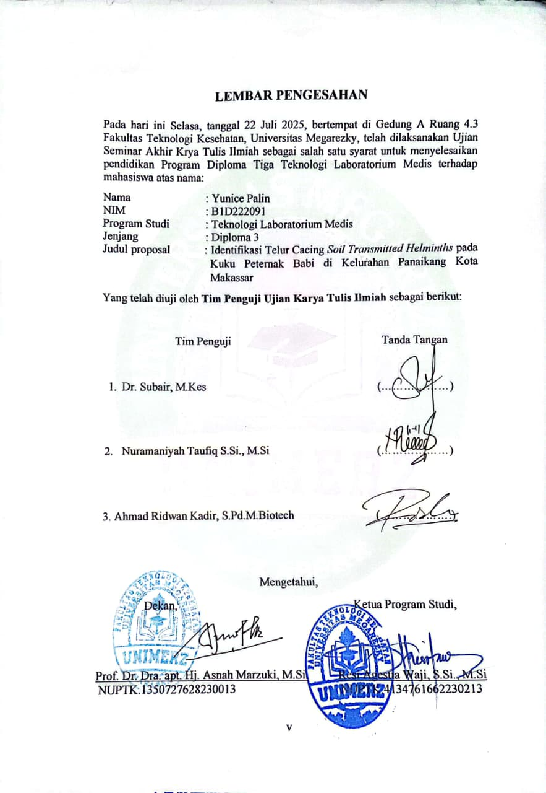

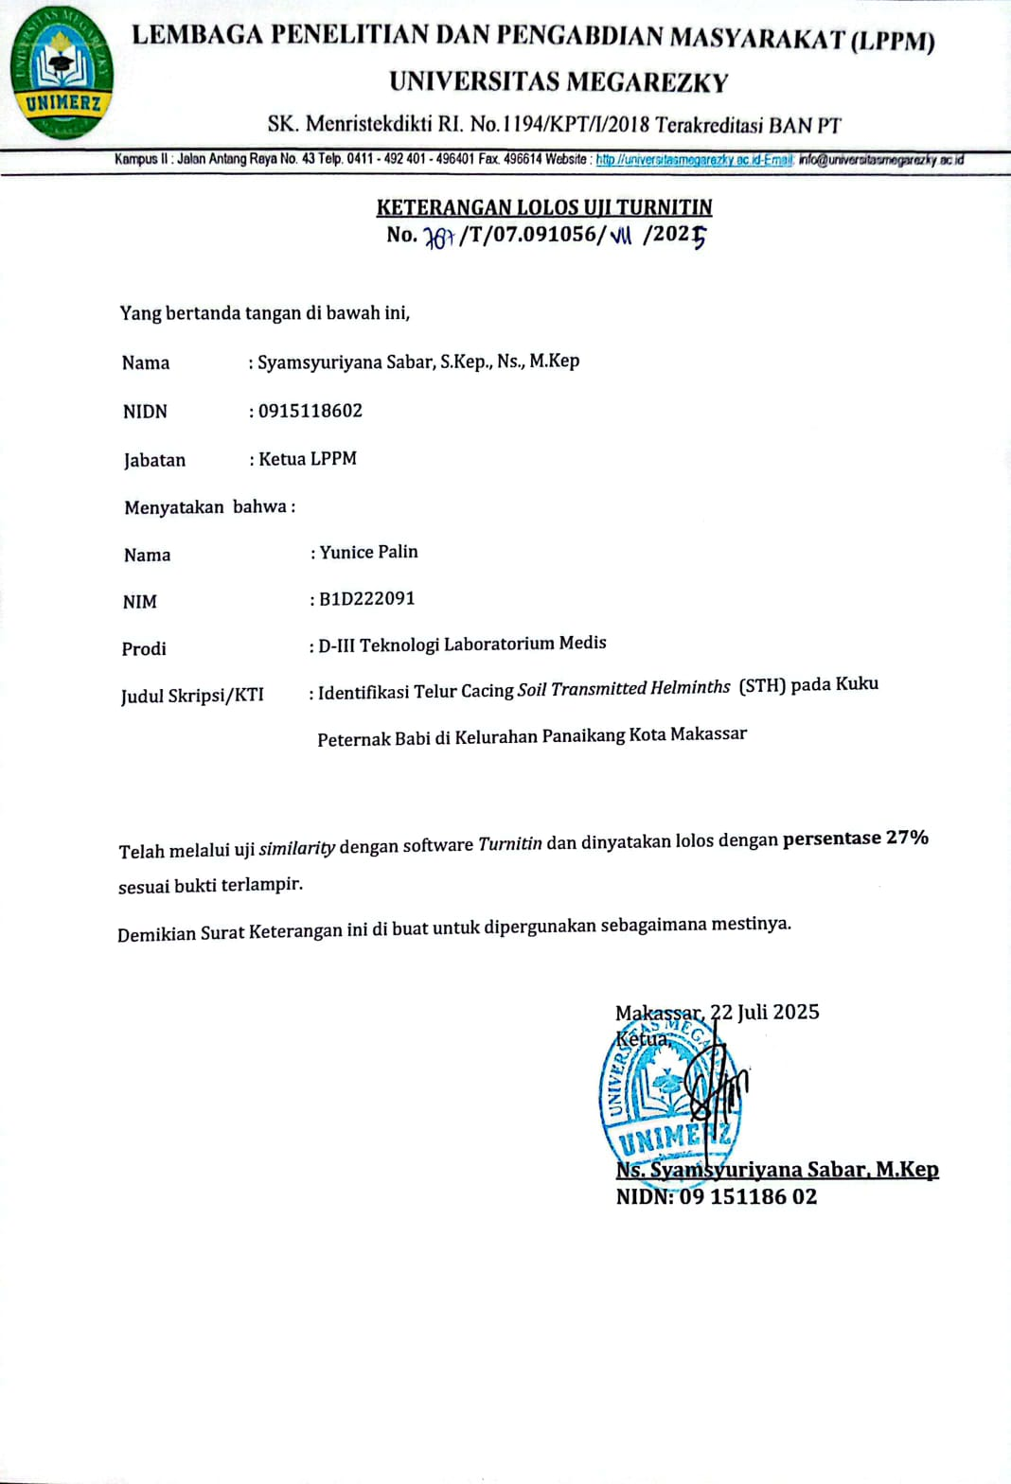

CURRICULUM VITAE


Yunice Palin
B1D222091

Program Studi : DIII Teknologi Laboratorium Medis
Alamat : Jl. Antang Raya
Orang Tua
Ayah : Obed Nego
Ibu : Sombo
Alamat Orang Tua : Balattagi Kec. Pana Kab. Mamasa
Riwayat Pendidikan
SD : SDN 01 PANA
SMP : SMPN 01 PANA
SMA : SMKN 01 SUMARORONG
Prinsip Hidup : Percaya pada diri sendiri dan kemampuan yang dimiliki
Pesan dan Kesan : Pertama-tama saya ucapkan banyak terima kasih kepada semua dosen yang tak henti-hentinya mendidik saya, yang tidak pernah merasa cape mengajar saya, saya tidak akan sampai dititik ini jika kalian tidak membimbing saya, semoga Tuhan membalas segala kebaikan Bapak/Ibu. Semoga program Studi DIII Teknologi Laboratorium Medis kedepannya semakin baik.

KATA PENGANTAR
Puji dan syukur penulis panjatkan kehadirat Tuhan Yang Maha Esa karena rahmat-Nya yang tak terhingga, sehingga penulis telah menyelesaikan penyusunan proposal penelitian ini yang berjudul “Identifikasi Telur Cacing Soil Transmitted Helminths (STH) pada Kuku Peternak Babi di Kelurahan Panaikang Kota Makassar” yang merupakan salah satu syarat untuk mencapai gelar Ahli Madya ini pada Program Studi DIII Teknologi Laboratorium Medis, Fakultas Teknologi Kesehatan, Universitas Megarezky.
Penulis menyadari banyak kesalahan dari penyusunan proposal penelitian ini, mungkin masih banyak kekurangan atau kelemahan baik segi penyusun maupun pandangan pengetahuan. Oleh karena itu penulis berharap adanya kritik, saran, serta pendapat yang membangun saya sebagai penulis untuk semakin menyempurnakan proposal penelitian ini.
Selama proses peneyelesaian proposal penelitian ini banyak kesulitan dan hambatan yang penulis hadapi, namun atas bantuan bimbingan dan kerjasama dari semua pihak yang terlibat didalamnya sehingga hambatan dan kesulitan tersebut dapat teratasi dengan baik. Untuk itu perkenankanlah penulis dengan segala hormat dan kerendahan hati mengucapkan terima kasih dan penghargaan yang sebesar besarnya kepada Bapak Obed Nego dan Ibu Sombo serta seluruh keluarga besar penulis atas perhatian, pengorbanan kasih serta doa restu yang luar biasa selama ini.
Ucapan terimakasih dan penghargaan yang sebesar-besarnya juga penulis sampaikan kepada:
- Bapak Dr. H. Alimuddin, SH., M.Kn sebagai Pembina Yayasan Pendidikan Islam Megarezky Makassar, atas arahan dan pembinaan yang senantiasa menjadi fondasi dalam pengembangan institusi dan mahasiswa.
- Ibu Alm. Hj. Suryani, SH., MH sebagai pendiri Yayasan Pendidikan Islam Mega Rezky Makassar, atas dedikasi dan kontribusi luarbiasa dalam mendirikan lembaga pendidikan yang menjadi wadah pengembangan ilmu dan karakter
- Bapak Moch. Noer Alim Qolby, S.H., LLM sebagai Ketua Yayasan Pendidikan Islam Mega Rezky Makassar, atas dukungan dan kebijakan strategis yang memfasilitasi proses Pendidikan dan penelitian secara berkelanjutan.
- Bapak Prof. Dr. Anwar Ramli, SE., M.Si sebagai Rektor Universitas Megarezky, atas motivasi dan arahannya dalam membangun akademik yang unggul dan berdaya saing.
- Ibu Prof. Dr. Dra. apt. Hj. Asnah Marzuki, M.Si . sebagai Dekan Fakultas, atas kesempatan dan dukungan yang diberikan selama masa studi.
- bu Resi Agestia Waji S.Si., M.Si, sebagai ketua program studi DIII Teknologi Laboratorium, atas bimbingan akademik yang berkelanjutan dan inspiratif.
- Bapak Dr. Subair, S.Si., M.Kes dan Ibu Nuramaniyah Taufiq, S.Si., M.Si yang telah memberikan arahan, saran, dan evaluasi dalam penyusunan karya tulis ini dengan penuh kesabaran dan keikhlasan.
- Ibu Resi Agestia Waji S.Si., M.Si sebagai Pembimbing Akademik (PA), atas pendampingan dan bimbingan akademik selama masa studi penulis.
- Seluruh Dosen dan Staf Akademik Universitas Megarezky, atas ilmu, perhatian, dan pelayanan yang diberikan selama proses studi.
- Balai Besar Laboratorium Kesehatan Makassar, atas izin, dukungan dan kerja samanya selama pelaksanaan penelitian.
- Teman-teman seperjuangan dan semua pihak yang turut membantu secara langsung maupun tidak langsung dalam penyusunan karya ilmiah ini
- Orang tua dan saudara-saudara, atas bantuan pendanaan yang sangat berarti dalam menunjang kelancaran penelitian ini.
- Narasumber, yang telah bersedia menjadi responden/pastisipan dalam penelitian ini.
Penulis menyadari bahwa dalam penulisan karya ilmiah ini masih terdapat banyak kekurangan. Oleh karena itu, kritk dan saran yang bersifat membangun sangat penulis harapkan demi kesempurnaan karya ini di masa mendatang.
Akhir kata, semoga karya ilmiah ini memberikan manfaat bagi pembaca, serta menjadi kontribusi yang berarti dalam pengembangn pengetahuan.

Makassar, 2025
Penulis,
Yunice Palin

ABSTRAK
Yunice Palin, (2025). Identifikasi Telur Cacing Soil Transmitted Helminths (STH) pada Kuku Peternak Babi di Kelurahan Panaikang Kota Makassar. (Dibimbing oleh Subair dan Nuramaniyah Taufiq)
Infeksi kecacingan adalah salah satu penyakit yang sering dijumpai dalam masyarakat dan diakibatkan oleh parasit nematoda usus atau parasit golongan Soil Transmitted Helminths (STH). Penelitian ini bertujuan untuk mengetahui adanya telur cacingg Soil Transmitted Helminths pada kuku peternak babi di Kelurahan Panaikang Kota Makassar. Sampel yang digunakan sebanyak 10 orang peternak yang dipilih dari peternakan babi di wilayah tersebut. Penelitian ini dilakukan di Balai Besar Laboratorium Kesehatan Makassar (BBLK). Pemeriksaan telur cacing ini dilakukan dengan metode flotasi menggunakan larutan NaCl jenuh. Berdasarkan hasil penelitian dari 10 sampel tidak ditemukan adanya telur cacing Soil Transmitted Helminths (STH). Hal ini kemungkinan disebabkan oleh kebiasaan menjaga personal hygiene yang cukup baik. Meskipun hasilnya negatif, penelitian lebih lanjut dengan jumlah sampel yang lebih banyak tetap perlu dilakukan agar bisa mewakili kondisi secara umum dan bisa digunakan sebagai bahan pertimbangan untuk program pencegahan infeksi cacing di lingkungan peternakan.
kata kunci: metode flotasi, peternak babi, STH

ABSTRACT

Yunice palin (2025). “Identification of Soil Transmitted Helminths (STH) Eggs on Pig Farmers’ Nails in Panaikang Subdistrict, Makassar City.”
(Supervised by Subair and Nuramaniyah Taufiq).
Helminths infection is one of the most common diseases in the community, caused by nematode parasites from the group Soil Transmitted Helminths (STH). This study aimed to determine the presence of Soil Transmitted Helminths eggs on the nails of pig farmers in Panaikang Subdistric, Makassar City. Sampels were collected from 10 farmers chosen from pig farms in the area. The research was conducted at the Makasar Health Laboratory Center using the flotation method with a saturated NaCl solution. The results showed that no Soil Transmitted Helminths eggs were found in the 10 sampels tested. This absence might be due to good personal hygiene habits among the farmers. Although results were negative, further research with a larger sample size is needed to provide a broader presentation and serve as a reference for infection prevention programs in livestock environments.
Keywods: STH, Pig farmers, Nail, Flotation method.

DAFTAR ISI
Halaman

HALAMAN PERSETUJUAN iv
LEMBAR PENGESAHAN v
CURRICULUM VITAE vii
KATA PENGANTAR viii
DAFTAR ISI xi
DAFTAR GAMBAR xiv
DAFTAR BAGAN xv
DAFTAR SINGKATAN xvi
DAFTAR LAMPIRAN xvii
BAB I PENDAHULUAN 1
A. Latar Belakang 1
B. Rumusan Masalah 5
C. Tujuan Penelitian 5
D. Manfaat Penelitian 5
BAB II TINJAUAN PUSTAKA 7
A. Tinjauan Umum Kecacingan 7
B. Tinjauan Umum Trematoda 8
C. Tinjauan Umum Cestoda 10
D. Tinjauan Umum Nematoda Usus 11
E. Tinjauan Umum Soil Transmitted Helminths 12
F. Tinjauan Umum Tempat Peternakan Babi 28
G. Tinjauan Umum Peternak Babi 33
H. Tinjauan Umum Kuku 34
I. Tinjauan Umum Metode Pemeriksaan Telur Cacing 35
J. Kerangka Teori 40
K. Pertanyaan Penelitian 41
L. Fokus Penelitian 41
M. Definisi Operasional 41
BAB III METODE PENELITIAN 42
A. Rancangan dan Jenis Penelitian 42
B. Desain Penelitian 42
C. Lokasi dan Waktu Penelitian 42
D. Populasi dan Sampel 43
E. Pengumpulan Data 44
F. Analisa Data 45
G. Etika Penelitian 45
H. Alur atau Tahapan Penelitian 46
DAFTAR PUSTAKA 48
LAMPIRAN 59

DAFTAR TABEL
Halaman
Tabel 4. 1 Karakteristik penelitian berdasarkan usia peternak babi di Kelurahan Panaikang Kota Makassar 48
Tabel 4. 2 Karakteristik penelitian berdasarkan lama bekerja peternak babi di Kelurahan Panaikang Kota Makassar 49
Tabel 4. 3 Presentase hasil pemeriksaan telur cacing Soil Transmitted Helminths pada kuku peternak babi di Kelurahan Panaikang Kota Makassar 49

DAFTAR GAMBAR
Halaman
Gambar 2.1 Cacing Trematoda 9
Gambar 2.2 Cacing Cestoda 10
Gambar 2.3 Cacing Dewasa Ascaris lumbricoides 14
Gambar 2.4 Telur Cacing Ascaris lumbricoides 13
Gambar 2.5 Siklus Hidup Ascaris lumbricoides 15
Gambar 2.6 Cacing Dewasa Trichuris trichiura 18
Gambar 2.7 Telur Cacing Trichuris trichiura 18
Gambar 2.8 Siklus Hidup Trichuris trichiura 20
Gambar 2.9 Telur Cacing Hookworm 23
Gambar 2.10 Cacing Ancylostoma duodenale dan Necator americanus 24
Gambar 2.11 Siklus Hidup Hookworm 26
Gambar 2.12 Tempat Peternakan Babi di Kota Makassar 34

DAFTAR BAGAN
Halaman
Gambar 2.1 Kerangka Teori 34
Gambar 3.1 Alur Penelitian 40

DAFTAR SINGKATAN
APD : Alat Pelindung Diri
BBLK : Balai Besar Laboratorium Kesehatan
Cc : Cubic Centimeter
Cm : Centimeter
CDC : Conters For Disease And Prevention
DIII : Diploma III
ELISA : Enzyme Linked Immunosorbent Assay
Kg : Kilo Gram
Mm : Milimeter
Mg : Mili gram
Ml : Mililiter
Mol : Molaritas
NaCl : Natrium Klorida
NaOH : Natrium Hidroksida
STH : Soil Transmitted Helminths
µg : Mikrogram
µm : Mikro meter
STH : Soil Transmitted Helminths
µ : Mikro
WHO : World Health Organization

DAFTAR LAMPIRAN
Halaman
Lampiran 1 Lembar Kuisioner 60
Lampiran 2 Informed Consent 64
Lampiran 3 Dokumntasi kegiatan penelitian ………..68
Lampiran 4 Dokumentsi hasil pemeriksaan ………..71
Lampiran 5 Surat rekomendasi penelitian ………..75
Lampiran 6 Surat izin penelitian ………..76
Lampiran 7 Keterangan Hasil Penelitian ………..77
Lampiran 8 Hasil turnitin ………..78

BAB I

PENDAHULUAN

Latar Belakang
Infeksi kecacingan merupakan kondisi sering dialami manusia akibat berbagai jenis cacing parasit, seperti nematoda, trematoda, dan cestoda. Jenis infeksi penyakit yang paling umum terjadi pada manusia disebabkan oleh cacing golongan nematoda usus, yang penularannya terjadi melalui tanah, dikenal sebagai Soil Transmitted Helminths (Ahzan Nuralim, 2023).
Cacing Soil Transmitted Helminths merupakan jenis nematoda usus yang paling umum menyebabkan infeksi pada manusia, dengan penularan yang terjadi melalui tanah sebagai media perantara. Tanah memiliki peran penting dalam mendukung perkembangan telur serta memperpanjang masa hidup larva cacing. Salah satu jalur penularan yang signifikan adalah melalui kuku yang terkontaminasi, terutama dalam mekanisme fecal-oral (Fania et al., 2023). Penyebaran infeksi Soil Transmitted Helminths terjadi melalui telur yang terdapat dalam tinja penderita. Cacing dewasa dapat hidup di usus halus maupun usus besar manusia dan mampu memproduksi ribuan telur setiap harinya (Alifia, 2021).
Spesies yang tergolong dalam golongan Soil Transmitted Helminths antara lain Ascaris lumbricoides, Trichuris trichiura, dan juga cacing tambang (Ancylostoma duodenale dan Necator americanus) (Husniar et al., 2022).
Lebih sari 1,5 miliar orang atau 24% dari populasi dunia, terinfeksi cacing yang ditularkan melalui tanah diseluruh dunia (WHO, 2022). Angka kejadian kecacingan secara umum masih tergolong tinggi di Indonesia (Rahmayanti et al., 2023).
Penyebab tingginya angka kecacingan di Indonesia disebakan oleh kondisi yang beriklim tropis, dan juga tingginya kelembapan udara mendukung pertumbuhan dan perkembangan cacing semakin baik terutama pada kelompok masyarakat dengan kondisinya kurang mampu, dengan sanitasi yang buruk. Variasi prevalensi kecacingan antara 2,5%-62% (Elmiyanti et al., 2022).
Penularan infeksi cacing Soil Transmitted Helminths pada manusia bisa terjadi melalui tanah yang telah tercemar oleh telur cacing, yang tanpa sengaja masuk ke dalam tubuh melalui mulut. Setelah telur atau larva cacing tersebut masuk, proses siklus hidupnya akan berjalan dalam tubuh manusia sebagai inang, yang kemudian dapat menimbulkan infeksi (Khoerunnisa & Putri Solikah, 2024).
Infeksi cacing Soil Transmitted Helminths salah satunya bisa terjadi pada ternak babi. Penyakit pada ternak babi paling umum, disebabkan oleh cacing parasit. Penelitian sebelumnya telah dilakukan oleh (Solikah & Widyastuti, 2023) telah menemukan telur cacing Soil Transmitted Helminths dalam feses ternak babi (Khoerunnisa & Putri Solikah, 2024).
Parasit cacing biasanya ditemukan di berbagai bagian tubuh inang, namun sebagian besar terdapat disaluran pencernaan. Beberapa faktor penyebab penyakit disebabkan oleh parasit ini antara lain, termasuk kondisi lingkungan, jenis pakan/makanan, dan metode pemeliharaan. Secara global, infeksi parasit bisa menyebabkan kerugian ekonomi para peternak, seperti kematian ternak, turunnya berat badan ternak, kehilangan karkas, kerusakan hati, penurunan produktivitas tenaga kerja, serta meningkatnya biaya pengobatan ternak (Pali & Hariani, 2019).
Dengan ditemukannya infeksi protozoa dalam ternak babi bisa menjadi hal penting untuk dipelajari karena mengingat tingginya populasi babi dan potensi penularan parasit ke manusia melalui lingkungan yang terkontaminasi. Ketidaktahuan akan adanya infeksi Soil Transmitted Helminths dapat mengakibatkan kerugian ekonomi bagi peternak dan menimbulkan masalah kesehatan bagi peternak.
Peternak adalah salah satu profesi yang memiliki interaksi langsung dengan tanah. Risiko yang bisa dialami oleh peternak antaralain infeksi cacing parasit, seperti nematoda, trematoda, dan cestoda. Ada infeksi penyakit yang dapat menular secara alami pada hewan vertebrata dan manusia, yang dikenal dengan istilah zoonosis. Penularan zoonosis bisa terjadi akibat sentuhan langsung dengan hewan terinfeksi, kontak tidak langsung melalui vektor, konsumsi produk ternak yang terkontaminsai, atau melalui udara (aerosol) di lingkungan sekitar (Idayani & Putri, 2022).
Salah satu faktor penyebab infeksi kecacingan adalah 89,5% kasus terkait dengan kotoran dan bakteri yang ada dibawah kuku yang panjang dan tidak menjaga kebersihannya, yang dapat menyebabarkan infeksi penyakit, termasuk cacing. Untuk mencegahnya, kuku harus dipotong pendek dan dibersihkan secara rutin mengunakan pemotong kuku atau gunting lainnya. Jika disekitar kuku terdapat kulit kering, dapat dioleskan menggunakan lotion serta rendam kuku yang tebal dan kasar untuk menjaga kebersihannya. Telur cacing sering tersembunyi dibawah kuku yang kotor (Idayani & Putri, 2022).
Salah satu tempat yang memungkinkan dapat terjadi penularan penyakit infeksi kecacingan Soil Transmitted Helminths dari hewan ke manusia yaitu tempat peternakan babi. Hal ini dikarenakan lokasi kandang yang berdekatan dengan pemukiman, kesadaran tentang kebersihan diri masih rendah yang dapat diketahui tidak mencuci tangan menggunakan sabun setelah membersihkan atau memberi makan ternak babi, tidak menggunakan APD, bahkan mereka sering mengonsumsi sayuran yang mereka ambil disekitar tempat peternakan babi dan juga kemungkinan besar mereka mengonsumsi daging ternak babi yang tidak dimasak dengan baik. Kondisi ini bisa dijumpai pada peternakan babi milik warga yang ada di Kelurahan Panaikang Kota Makassar berdasarkan observasi yang telah dilakukan.
Penelitian sebelumnya yang dilakukan di Bali oleh (Agustina Kadek et al, 2022) menemukan adanya infeksi Soil Transmitted Helminths yang tersebar luas di 21,8% peternak babi tradisional yang dievaluasi. Sebanyak 52 peternak dengan infeksi Soil Transmitted Helminths yang dikonfirmasi diobati dengan Albendazole. Studi ini merupakan laporan pertama yang menunjukkan prevalensi Soil Transmitted Helminths diantara peternak babi tradisional khususnya di Bali.
Berdasarkan uraian latar belakang, peneliti terdorong untuk melakukan penelitian mengenai identifikasi telur cacing Soil Transmitted Helminths yang terdapat pada kuku peternak babi di Kelurahan Panaikang Kota Makassar.

Rumusan Masalah
Apakah terdapat telur cacing Soil Transmitted Helminths pada kuku peternak babi di Kelurahan Panaikang Kota Makassar?

Tujuan Penelitian
Untuk mengetahui adanya telur cacingg Soil Transmitted Helminths pada kuku peternak babi di Kelurahan Panaikang Kota Makassar

Manfaat Penelitian
- Manfaat Teoritis
Penelitian ini diharapkan dapat menjadi sumber pengetahuan dan referensi baru bagi DIII Teknologi Laboratorium Medis dalam bidang Ilmu Helmintologi
- Manfaat Praktis
- Bagi Peneliti
Diharapkan dapat menambah ilmu pengetahuan, memberikan informasi dan sebagai khasanah ilmu dalam pengembangan ilmu yang diterapkan dalam bentuk karya tulis ilmiah.
- Bagi Institusi
Manfaat bagi Universitas Megarezky hasil penelitian ini dapat memberikan tambahan pustaka ilmu dibidang Helmintologi tentang Soil Transmitted Helminths.
- Bagi Masyarakat
Diharapkan dapat memberikan informasi untuk menambah pengetahuan tentang Soil Transmitted Helminths serta betapa pentingnya menjaga kebersihan dalam mencegah terjadinya infeksi cacing Soil Transmitted Helminths.

BAB II

TINJAUAN PUSTAKA

Tinjauan Umum Kecacingan
Infeksi akibat cacing parasit ialah kondisi yang sering dialami manusia akibat berbagai jenis cacing parasit, seperti nematoda, trematoda, dan cestoda. Penyebab paling umum pada manusia adalah infeksi cacing nematoda usus yang penularannya melalui tanah, dikenal dengan istilah Soil Transmitted Helminths. Cacing jenis Soil Transmitted Helminths yang sering ditemukan meliputi Ascaris lumbricoides (cacing gelang), Trichuris trichiura (cacing cambuk) serta Necator americanus, Ancylostoma duodenale (cacing tambang) dan Strongyloides Stercoralis (Ahzan Nuralim, 2023).
Infeksi kecacingan tidak langsung menyebabkan kematian mendadak, tetapi dapat berdampak pada pendapatan, proses penguraian makanan, penyerapan, serta metabolisme makanan. Diluar dari itu infeksi ini dapat menghambat pertumbuhan fisik, status gizi, kecerdasan, kondisi mental, produktivitas, serta prestasi penderitanya. Dampak lainnya termasuk turunnya daya tahan tubuh, yang membuat seorang individu lebih rentan terhadap penyakit lain, dan secara ekonomi, infeksi ini dapat menimbulkan kerugian yang signifikan (Ahzan Nuralim, 2023).
Kecacingan di Asia memiliki prevalensi tertinggi yaitu pada anak lebih dari 1,5 milliar orang atau 24% penduduk dunia terinfeksi cacing usus. Infeksi cacing banyak tersebar di wilayah tropis dan subtropis, dengan kasus terbanyak ditemukan di kawasan Sub-Sahara Afrika, Amerika, Tiongkok, dan Asia Timur. Asia mencatat angka prevalensi kecacingan tertinggi pada anak-anak, yaitu mencapai 75% pada tahun 2016. (WHO, 2019). Negara-negara endemis di kawasan Asia Tenggara telah menjalankan program pengendalian kecacingan dan menunjukkan pencapaian sebesar 38% untuk kelompok anak prasekolah serta 40% untuk anak usia sekolah (Ahzan Nuralim, 2023).
7
Prevalensi kecacingan di Indonesia masih cukup tinggi, mencapai angka 28%. Salah satu provinsi yang menarik perhatian tidak hanya karena potensi ekonominya tetapi juga dalam bidang perdagangan dan pariwisata yaitu Sulawesi Selatan. Menurut laporan data dari Dinas Kesehatan Provinsi Sulawesi Selatan, pada tahun 2018 tercatat 7.237 kasus kecacingan di provinsi ini. Kota Makassar tercatat sebagai wilayah dengan jumlah kasus terbanyak, mencapai 1.928 kasus. Di Kelurahan Mangasa, Kecamatan Tamalate, Kota Makassar, jumlah kasus kecacingan pada anak usia sekolah tercatat sebanyak 1.385 kasus pada tahun yang sama (Zulkifli et al., 2024).
Terdapat tiga anggota kelompok parasit cacing yang hidup dan menyebabkan beberapa penyakit bagi manusia diantaranya anggota kelas nematoda, kelas trematoda, dan cestoda.

Tinjauan Umum Trematoda
Trematoda adalah hewan yang termasuk dalam filum platyhelminthes dan tidak memiliki tulang belakang. Cacing trematoda hidup sebagai parasit dalam tubuh manusia dan hewan. Bentuk trematoda yaitu tubuh pipih, lunak dengan epidermis bersilia. Pada cacing ini, lapisan pelindung kutikula dan silianya akan hilang saat memasuki fase dewasa. Cacing ini juga memiliki alat penghisap lengkap dengan kait untuk menempel pada jaringan tubuh inangnya. Mereka punya mulut dan saluran pencernaan, tapi biasanya tidak memiliki anus. Sistem reproduksinya bersifat hermaprodit (memiliki organ jantan dan betina dalam satu individu), kecuali pada keluarga Schistosomatidae yang berkelamin tunggal. Penularannya bisa terjadi secara langsung (seperti pada Monogenae) atau tidak langsung melalui inang antara (seperti pada Digenae) (Wisana et al., 2021)
Hewan yang terinfeksi biasanya terlihat lemas, tidak bergairah, dehidrasi, dan kehilangan nafsu makan. Infeksi ini juga bisa menyebabkan hipoproteinemia yang ditandai dengan pembengkakan di bawah rahang (oedema submandibular) dan pucat pada bagian dalam mulut. Kalau tidak segera ditangani, hewan bisa mati dalam 15–20 hari setelah munculnya gejala. Pada fase ruminal, penyakit ini bisa berubah menjadi kronis, yang ditandai dengan tubuh kurus, anemia, bulu kusam, dan penurunan produktivitas (Wisana et al., 2021).
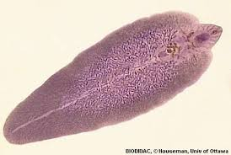
Fasciola hepatica merupakan salah satu spesies trematoda yang bersifat parasitik pada hati hewan ternak, dengan siput sebagai inang perantaranya (Aji Wisnu Purnomo, 2019).
Gambar 2. 1 Cacing Trematoda
(Sumber: Susilo et al, 2020)

Tinjauan Umum Cestoda
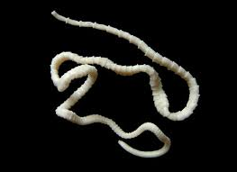
Secara umum, cacing cestoda memiliki bentuk menyerupai pita, dengan tubuh yang pipih secara dorsoventral dan terdiri dari banyak segmen. Panjang tubuhnya sangat bervariasi, mulai dari beberapa milimeter hingga beberapa meter. Bagian kepala cacing ini dilengkapi dengan alat isap yang terkadang memiliki kait yang digunakan menempel pada organ tubuh hewan atau manusia yang menjadi inangnya (Majid & Misna, 2022).
Gambar 2. 2 Cacing Cestoda
(Sumber: Haqqi Ali, 2019)
Cacing dewasa terdiri atas tiga bagian utama, yaitu kepala (scolex), leher dan tubuh (strobila), yang terbagi kedalam banyak segmen yang disebut proglotid. Setiap segmen dilengkapi dengan alat reproduksi yang lengkap. Ada tiga jenis segmen pada tubuhnya, yaitu segmen imatur (organ reproduksi jantan dan betina belum bisa dibedakan), segmen matur (organ reproduksi jantan dan betina sudah bisa dibedakan), serta segmen gravid yang dipenuhi dengan uterus berisi telur. Utuk membuang sisa metabolisme cacing cestoda juga memiliki sistem saraf serta sistem ekskresi (Zen Suharno et al, 2024).
Siklus Cestoda diawali dengan proglotid yang keluar bersama tinja manusia. Telur cacing ini tertelan oleh sapi atau babi, lalu menetas di usus dan menjadi larva heksakan. Larva menembus dinding usus, menuju otot, dan membentuk sistiserkus. Jika daging hewan tersebut dikonsumsi manusia dalam keadaan mentah/setengah matang, sistiserkus akan berkembang menjadi cacing dewasa di usus halus (Aji Wisnu Purnomo, 2019).

Tinjauan Umum Nematoda Usus
Nematoda usus merupakan sejenis cacing parasit yang bisa menyebabkan infeksi penyakit kecacingan (Helminthiasis). Meskipun penyakit ini sering kali diabaikan, kasusnya masih banyak ditemukan di masyarakat. Nematoda merupakan jenis cacing parasit yang umum ditemukan pada manusia, terutama yang menetap di dalam saluran pencernaan. Infeksi nematoda usus dapat menyebabkan kehilangan sejumlah besar karbohidrat, protein, dan darah, serta berdampak negatif pada daya tahan fisik, kemampuan berpikir anak-anak, kinerja orang dewasa, serta daya tahan tubuh, sehingga meningkatkan risiko terkena penyakit lain (Ulkia et al., 2020). Menurut Agustina (2015), infeksi nematoda dapat menyebabkan berbagai gangguan kesehatan, antara lain anemia, sumbatan pada saluran empedu, peradangan pankreas, apendisitis, reaksi alergi, diare, gangguan fungsi kognitif, kekurangan gizi, hambatan pertumbuhan, serta peradangan pada paru-paru. (Haryatmi et al., 2022).
Nematoda, atau cacing giling, memiliki tubuh yang panjang, berbentuk silinder, dan melingkar bila dilihat secara penampang. Tubuhnya dilengkapi dengan sistem pencernaan yang lengkap, mulai dari mulut hingga anus, serta memiliki sistem ekskresi, saraf, dan reproduksi. Permukaan tubuhnya dilapisi oleh kutikula tak bersel (acellular cuticle). Perbedaan antara jantan dan betina sangat jelas, di mana cacing jantan umumnya berukuran lebih kecil dibandingkan betina (Bariah & Pusarawati, 2020).

Tinjauan Umum Soil Transmitted Helminths
Soil Transmitted Helminths adalah jenis cacing parasit yang memerlukan tanah sebagai tempat untuk berkembang menjadi bentuk yang bisa menginfeksi manusia. Cacing-cacing ini tidak langsung menular, tapi butuh waktu di lingkungan tanah untuk mencapai tahap infektif. Beberapa jenis yang paling sering menyebabkan masalah kesehatan adalah cacing gelang (Ascaris lumbricoides), cacing cambuk (Trichuris trichiura), dan cacing tambang seperti Ancylostoma duodenale dan Necator americanus (Alifia, 2021).
- Cacing Gelang (Ascaris lumbricoides)
- Klasifikasi Ascaris lumbricoides (Heddy Arifta et al., 2022).
Kingdom : Animalia
Filum : Nemathelminthes
Kelas : Nematoda
Ordo : Rhabdidata
Famili : Ascarididae
Genus : Ascaris
Spesies : Ascaris lumbricoides
- Morfologi
Ascaris lumbricoides diantara Nematoda lainnya merupakan cacing terbesar. Ukuran cacing betina lebih besar dan panjang. Manusia merupakan satu-satunya inang bagi Ascaris lumbricoides. Cacing jantan umumnya berukuran antara 10 hingga 30 cm, sedangkan betina memiliki ukuran yang lebih besar, yaitu sekitar 22 hingga 35 cm, dan dalam beberapa kasus bisa mencapai 39 cm, dengan diameter tubuh berkisar antara 3 hingga 6 mm. Pada fase dewasa, Ascaris lumbricoides hidup di dalam rongga usus halus. Cacing betina yang berada di usus halus dapat memproduksi sekitar 100.000 hingga 200.000 telur setiap hari, yang terdiri dari telur yang telah dibuahi dan yang belum. Bila berada di lingkungan yang mendukung, telur yang sudah dibuahi dapat berkembang menjadi bentuk infektif dalam waktu kurang lebih tiga minggu. Dalam tinja, bisa ditemukan empat jenis telur Ascaris lumbricoides, yakni telur fertil (telur yang telah dibuahi), telur decorticated (telur dibuahi yang kehilangan lapisan albumin), serta telur infektif yang sudah mengandung larva (Lestari, 2022).
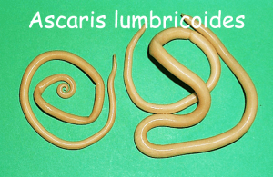
Telur cacing Ascaris lumbricoides (cacing gelang) memiliki ciri antara lain bentuk bulat atau oval, berukuran 60x45 µ, berwarna kecokelatan, memiliki dinding telur yang kuat pada bagian luar (dibentuk dari lapisan selaput albumin dengan permukaan yang bergerigi berwarna kecokelatan karena pigmen empedu) dan mempunyai lapisan vitelin yang liat pada bagian dalam dinding telur, sehingga telur dapat bertahan sampai 1 tahun.
Gambar 2. 3 Telur Cacing Ascaris lumbricoides
(Sumber: Darmadi & Dikna, 2022)

- Epidemiologi
Penyakit yang disebabkan oleh cacing Ascaris lumbricoides dikenal dengan sebutan askariasis. Di Indonesia, angka kejadian
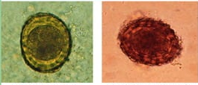
askariasis tergolong tinggi, dengan prevalensi berkisar antara 60% hingga 90%, terutama menyerang anak-anak. Infeksi Ascaris lumbricoides umumnya ditemukan di wilayah beriklim tropis dan subtropis, khususnya di negara-negara berkembang seperti di kawasan Asia dan Afrika (Lestari, 2022).

Gambar 2. 4 Cacing Dewasa Ascaris lumbricoides
(Sumber: Bedah & Syafitri, 2018)

- Siklus Hidup
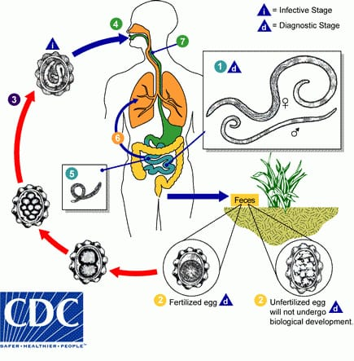
Siklus hidup Ascaris lumbricoides dimulai ketika manusia menelan telur yang sudah bersifat infektif. Telur tersebut menetas di bagian usus dua belas jari (duodenum) dan melepaskan larva, yang kemudian menembus dinding usus halus dan masuk ke dalam pembuluh darah atau sistem limfatik. Dari sana, larva bermigrasi ke hati, melewati jantung, dan mengikuti aliran darah menuju paru-paru. Di paru-paru, larva menembus alveolus, kemudian bergerak melalui bronkiolus, bronkus, dan trakea hingga mencapai faring. Setelah itu, larva akan tertelan kembali dan masuk ke dalam sistem pencernaan, lalu tumbuh menjadi cacing dewasa di usus halus. Perjalanan dari telur hingga menjadi cacing dewasa berlangsung sekitar 2 hingga 3 bulan. Cacing betina yang sudah dewasa mampu memproduksi sekitar 100.000 hingga 200.000 telur setiap harinya, yang kemudian dikeluarkan melalui feses (Arna Yessy Dessy et al., 2024).
Gambar 2. 5 Siklus Hidup Ascaris lumbricoides
(Sumber: Lestari, 2022)

- Manifestasi klinik
Gejala pada penderita askariasis dapat muncul akibat keberadaan larva maupun cacing dewasa. Gangguan yang disebabkan oleh larva umumnya terjadi saat larva berada di paru-paru. Pada individu yang rentan, dapat terjadi perdarahan kecil di dinding alveolus yang memicu gangguan pernapasan, disertai batuk, demam, dan peningkatan jumlah eosinofil (eosinofilia). Sementara itu, cacing dewasa biasanya menimbulkan gejala yang lebih ringan, seperti keluhan saluran pencernaan berupa mual, penurunan nafsu makan, diare, atau konstipasi (Lestari, 2022).
- Patogenesis
Ascaris lumbricoides dapat menghasilkan sekitar 20.000 telur per hari, atau sekitar 2–3 telur per detik jumlah telur yang diproduksi dalam jumlah besar ini dapat menimbulkan berbagai masalah kesehatan, seperti anemia, keracunan akibat racun yang dilepaskan (toksimia), dan peradangan usus buntu apabila cacing dewasa masuk ke dalam saluran apendiks. Selain itu, infeksi cacing juga bisa mengganggu penyerapan vitamin A dan zat gizi mikro lainnya, menimbulkan intoleransi terhadap laktosa, serta menyebabkan penyumbatan usus jika cacing berkumpul dalam jumlah banyak. Apabila cacing bermigrasi ke organ lain, dapat terjadi gangguan seperti nyeri perut (kolik), radang pada kantung empedu, peradangan pankreas (pankreatitis), bahkan pembentukan abses di hati. Dalam kondisi tertentu, cacing juga bisa keluar melalui anus, mulut, atau hidung akibat rangsangan tertentu seperti demam tinggi (Lestari, 2022).
- Diagnosis
Diagnosis askariasis dapat ditegakkan melalui identifikasi telur cacing dalam sampel feses. Selain itu, cacing dewasa kadang-kadang dapat ditemukan keluar bersama tinja, muntah, atau terdeteksi melalui pemeriksaan radiologi menggunakan kontras barium (Lestari, 2022)
- Pencegahan
Beberapa upaya pencegahan yang bisa dilakukan dengan mempertimbangkan siklus hidup dan sifat telur Ascaris lumbricoides meliputi: tidak menggunakan kotoran manusia sebagai pupuk, rajin mencuci tangan menggunakan sabun sebelum menyiapkan atau menyantap makanan, serta mencuci bersih buah dan sayuran dengan air hangat sebelum dikonsumsi (Azizy et al., 2022).
- Pengobatan
Penanganan infeksi askariasis bisa dilakukan dengan pemberian obat antiparasit seperti albendazole, mebendazole, pirantel pamoat, atau ivermectin (Lestari, 2022)
- cacing cambuk (Trichuris trichiura)
- Klasifikasi (Heddy Arifta et al., 2022)
Kingdom : Animalia
Filum : Nemathelminthes
Kelas : Nematoda
Ordo : Trichocephalida
Famili : Trichuridae
Genus : Trichuris
Spesies : Trichuris trichiura
- Morfologi

Cacing dewasa berbentuk mirip cambuk, dengan bagian depan yang ramping menyerupai benang (sekitar tiga per lima panjang tubuh), dan bagian belakang yang lebih besar seperti gagang. Cacing jantan umumnya berukuran 30–45 mm dan memiliki ujung belakang yang melengkung ke depan hingga membentuk lingkaran. Bagian tubuh ini memiliki satu spikulum yang terlihat menonjol melalui membran retraktornya. Sedangkan betina berukuran lebih panjang, yakni sekitar 30–50 mm, dengan bagian belakang tubuh yang membulat. Sistem reproduksi pada betina bersifat tunggal (simpleks) dan bermuara di vulva yang terletak pada awal segmen tubuh yang mulai membesar (Indriati et al., 2022).
Gambar 2.6 Cacing Dewasa Trichuris trichiura
(Sumber: Bedah & Syafitri, 2018)
Telur cacing Trichuris trichiura berbentuk seperti tempayan atau tong kecil, dengan ukuran sekitar 50 x 25 mikron. Di kedua ujungnya terdapat bagian bening yang menonjol seperti tutup, disebut operkulum. Isi dalam telur tampak bening, sementara lapisan luarnya berwarna cokelat. Cacing betina mampu memproduksi sekitar 3.000 hingga 4.000 butir telur per hari. Telur yang dikeluarkan bersama feses masih berada dalam tahap belum matang dan belum bersifat infektif (Bedah & Syafitri, 2018).
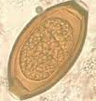
Gambar 2. 7 Telur Cacing Trichuris trichiura
(Sumber: Bedah & Syafitri, 2018)
- Epidemiologi
Kerusakan jaringan mukosa usus serta respons alergi tubuh menjadi penyebab utama gangguan yang ditimbulkan oleh cacing dewasa. Tingkat keparahan kondisi ini bergantung pada jumlah cacing yang menginfeksi, durasi infeksi, usia, serta kondisi kesehatan penderita. Infeksi ringan cacing cambuk biasanya tidak menunjukkan gejala, tetapi jika berlangsung lama, dapat menyebabkan anemia, gangguan pencernaan seperti diare, nyeri di perut, mual, hingga penurunan berat badan (Lestari, 2022).
- Siklus Hidup
Telur yang dikeluarkan bersama tinja penderita akan mengalami proses pematangan di dalam tanah selama kurang lebih 2 hingga 5 minggu hingga mencapai tahap infektif yang berisi larva. Setelah masuk ke dalam tubuh manusia melalui proses tertelan, telur akan menetas di saluran cerna dan berkembang menjadi cacing dewasa. Cacing ini kemudian bergerak ke kolon, dimana bagian anteriornya menempel pada mukosa untuk menetap. Perkembangan dari telur infektif hingga menjadi cacing dewasa membutuhkan waktu sekitar 30-90 hari, dan cacing dewasa mampu bertahan hidup hingga satu tahun di kolon. Cacing dewasa akan berkembang biak, menghasilkan cacing betina yang mengandung telur (gravid), dengan kemampuan memproduksi 3.000-10.000 telur setiap hari yang dikeluarkan bersama feses (Arna Yessy Dessy et al., 2024).
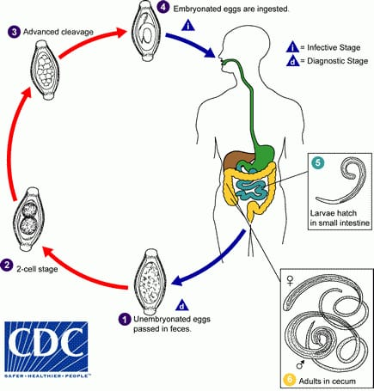

Gambar 2. 8 Siklus Hidup Trichuris trichiura
(Sumber: Lestari, 2022)
- Manifestasi Klinik
Masalah kesehatan akibat infeksi cacing dewasa biasanya disebabkan oleh luka pada dinding usus dan reaksi alergi tubuh. Tingkat keparahannya tergantung pada seberapa banyak cacing yang ada, berapa lama infeksi terjadi, usia penderita, dan kondisi kesehatan secara keseluruhan. Pada infeksi cacing cambuk ringan biasanya tidak menunjukkan gejala. Namun, pada kondisi kronis bisa muncul gejala seperti nyeri perut, diare, anemia, serta penurunan berat badan (Lestari, 2022).
- Pencegahan
Bagi penderita yang tidak mengalami komplikasi pencegahan dapat dilakukan dengan terapi yang mudah, namun tantangan utamanya adalah mencegah reinfeksi karena telur tetap infektif dilingkungan sekitar selama beberapa tahun. Untuk memberantas infeksi secara infektif, diperlukan terapi massal yang dilakukan secara berkala. Selain itu, perbaikan sanitasi lingkungan dan personal hygiene harus dilakukan untuk mencegah kontaminasi tanah oleh feses (Pusarawati et al., 2014).
- Pengobatan
Pilihan pengobatan antelmintik untuk infeksi trikuriasis meliputi mebendazole, albendazole, dan ivermectin. Pengobatan awal biasanya dilakukan dengan pemberian mebendazole dosis 100 mg dua kali sehari. Sebagai alternatif, bisa digunakan albendazole dengan dosis 200–400 mg, juga dua kali sehari. Baik untuk orang dewasa maupun anak-anak, obat diberikan secara oral selama tiga hari dengan dosis yang sama. Jika setelah tiga minggu tidak ada perbaikan gejala secara klinis, maka pengobatan bisa diulang. Ivermectin dapat digunakan sebagai pilihan lain dengan dosis 200 µg per hari. Dalam penanganan trikuriasis, perlu diperhatikan adanya kemungkinan infeksi bersama dengan cacing lain. Pasien anemia juga dapat memperoleh suplemen zat besi sebagai bagian dari penanganan (Syarif Ahmad et al., 2024).
- cacing tambang / hookworm / (Ancylostoma duodenale dan Necator americanus).
- Klasifikasi (Wahyuningtyas et al, 2022)
Kingdom : Animalia
Filum : Nemathelminthes
Kelas : Nematoda
Ordo : Strongylida
Famili : Rhabditoidea
Genus : Necator / Ancylostoma
Spesies : Ancylostoma duodenale, Necator americanus
- Morfologi
Meskipun terdiri dari berbagai spesies, cacing Hookworm dewasa umumnya memiliki bentuk tubuh yang serupa. Perbedaan antar spesies terlihat pada struktur mulutnya, yakni adanya gigi atau lempeng pemotong. Cacing ini berwarna putih kekuningan dengan panjang sekitar 1 cm. Ujung belakang tubuh cacing betina cenderung lurus dan meruncing, sedangkan pada cacing jantan melebar karena memiliki organ khusus untuk kopulasi yang disebut bursa kopulatoris, yang terdiri dari bursa rays, spikula, dan gubernakulum. Pembeda utama spesies terletak pada alat pemotong di mulut: Ancylostoma duodenale memiliki dua pasang gigi, sementara Necator americanus hanya memiliki satu pasang lempeng pemotong (Syarif Ahmad et al., 2024).
Cacing Hookworm melalui dua fase larva, yakni larva rhabditiform yang belum menular dan larva filariform yang sudah bersifat infektif. Larva rhabditiform memiliki bentuk lebih tebal dan panjangnya sekitar 250 mikron, sedangkan larva filariform berbentuk lebih langsing dan memanjang, dengan ukuran kurang lebih 600 mikron (Wahyuningtyas et al., 2022).
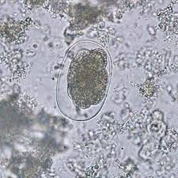
Tahap telur dan cacing dewasa Hookworm dapat diamati menggunakan mikroskop. Dua spesies yang paling dikenal dalam kelompok ini adalah Necator americanus dan Ancylostoma duodenale. Karena bentuk telur dari kedua spesies ini sangat mirip dan sulit dibedakan secara pasti, maka umumnya disebut sebagai telur Hookworm secara umum. Telur ini berbentuk lonjong dengan ukuran sekitar 60x40 μm. Dinding telur terdiri dari satu lapisan tipis yang tersusun dari hialin. Permukaannya transparan, bening, dan tidak berwarna, sehingga memungkinkan cahaya menembus. Di dalamnya terdapat embrio yang telah berkembang menjadi 4–8 sel (disebut murola), baik ditemukan dalam tinja yang masih baru maupun dalam bentuk larva infektif pada tinja yang sudah lama (Adrianto, 2020).
Gambar 2. 9 Telur Cacing Hookworm
(Sumber: Bedah, 2018)
Cacing tambang dewasa berbentuk silindris dan berwarna putih keabu-abuan. Panjang tubuh cacing betina umumnya antara 9 hingga 13 mm, sementara cacing jantan berukuran lebih kecil, sekitar 5 sampai 11 mm. Di bagian posterior tubuh cacing jantan terdapat struktur khusus. struktur khusus untuk reproduksi yang disebut bursa kopulatriks.
Perbedaan morfologi antara cacing dewasa Ancylostoma duodenale dan Necator americanus dapat dilihat dari bentuk fisiknya, struktur pada bagian mulut, serta bentuk bursa kopulatoris yang terdapat pada cacing jantan. Melalui pemeriksaan feses menggunakan mikroskop, bentuk telur dari berbagai jenis cacing tambang sulit dibedakan satu sama lain. Cacing dewasa Ancylostoma duodenale memiliki bentuk tubuh melengkung seperti huruf C, dengan mulut yang dilengkapi dua pasang gigi dan satu pasang tonjolan. Betina dari spesies ini juga memiliki tonjolan di bagian belakang tubuh yang disebut spina kaudal. Sebaliknya, Necator americanus dewasa berukuran lebih kecil dan tubuhnya tampak lebih ramping dibandingkan Ascaris duodenale. Tubuhnya berbentuk seperti huruf S karena bagian depan tubuh melengkung ke arah yang berlawanan dengan lengkungan bagian tubuh lainnya. Di mulutnya terdapat dua pasang alat pemotong (Bedah & Syafitri, 2018)

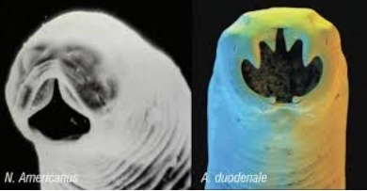
(Sumber: Haryati Sri et al, 2021)
Gambar 2. 10 Cacing Necator americanus dan Ancylostoma duodenale
- epidemiologi
Cacing tambang (Hookworm) memiliki distribusi kosmopolitan, terutama di daerah tropis dan subtropic dengan iklim lembab dan hangat. Necator americanus adalah penyebab utama dan paling banyak menyebabkan infeksi cacing tambang di seluruh dunia. Di Timur Tengah, Afrika Utara, dan India bagian Utara banyak ditemukan Ancylostoma duodenale (Adrianto Hebert et al., 2024).
- Siklus Hidup
Manusia adalah satu-satunya inang bagi Ancylostoma duodenale dan Necator americanus. Cacing dewasa hidup di usus halus, terutama di bagian jejunum dan duodenum. Telurnya dikeluarkan ke lingkungan bersama feses. Dalam kondisi lingkungan yang ideal, lembap, hangat, dan terlindung dari sinar matahari telur-telur ini akan menetas menjadi larva dalam waktu 1 hingga 2 hari. Larva rhabditiform kemudian tumbuh di feses atau tanah, dan dalam waktu 5–10 hari mengalami dua kali pergantian kulit hingga berubah menjadi larva filariform yang bersifat infektif. Larva ini bisa bertahan hidup di lingkungan selama 3–4 minggu dan masuk ke tubuh manusia melalui celah antarjari tangan atau kaki (Zen Suharno et al, 2024).
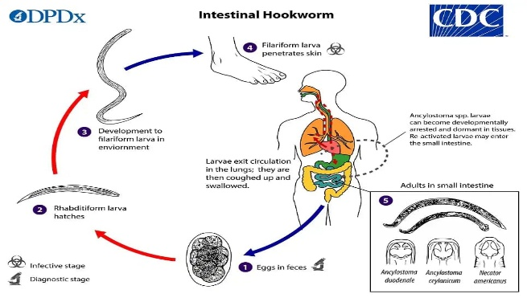
Larva filariform mampu masuk ke dalam tubuh dengan menembus kulit yang utuh atau melalui folikel rambut, biasanya dengan melepaskan lapisan kutikulanya terlebih dahulu. Setelah menembus kulit atau folikel, larva bergerak ke jaringan bawah kulit lalu masuk ke pembuluh darah. Setelah berhasil masuk ke dalam tubuh, larva akan terbawa oleh aliran darah menuju jantung dan paru-paru, kemudian menembus alveolus paru, naik ke tenggorokan (faring), dan akhirnya tertelan kembali. Di usus halus, larva mengalami pergantian kulit ke tahap keempat dan tumbuh menjadi cacing dewasa jantan dan betina. Proses ini berlangsung sekitar lima minggu atau lebih. (Ideham & Bariah, 2016).
Gambar 2. 11 Siklus Hidup Hookworm
(Sumber: Lestari, 2022)
- Manifestasi Klinik
Tingkat keparahan gejala klinis dipengaruhi oleh faktor, seperti jumlah cacing, stadium perkembangan cacing, jenis infeksi (primer atau berulang), durasi infeksi, status gizi pasien, keberadaan penyakit penyerta, usia, dan lainnnya. Pada tahap larva, manifestasi klinis dapat meliputi gatal yang dikenal sebagai “Ground itch” atau “Dew itch”, yang terjadi akibat larva Hookworm menembus kulit. Semakin berat gejala yang muncul menandakan semakin banyak larva yang masuk. Penetrasi larva ini juga dapat menyebabkan dermatitis berupa kemerahan, pembengkakan, lepuh, dan rasa gatal.
Infeksi awal umumnya menimbulkan gejala yang lebih berat dibandingkan infeksi ulang. Manifestasi klinis akibat cacing tamban dewasa meliputi anemia, yang disebabkan oleh aktivitas cacing dewasa menghisap darah manusia. Selain itu, perdarahan dapat terjadi pada area tempat cacing melekat. Anemia yang muncul biasanya berupa anemia mikrositik dan hipokkromik. Pada infeksi yang lebih lanjut, gejala dapat mencakup defisiensi gizi akibat anemia, dan kerusakan vili usus akibat luka gigitan, yang seringkali diikuti oleh diare akibat iritasi tersebut (Syarif Ah, et al., 2024).
- Pathogenesis
Reaksi eritematosa dapat muncul ketika larva cacing menembus permukaan kulit. Saat berada di paru-paru, larva dapat menimbulkan perdarahan, peningkatan jumlah eosinofil (eosinofilia), serta peradangan paru (pneumonia). Kehilangan darah dalam jumlah besar akibat infeksi ini dapat menyebabkan anemia (Lestari, 2022).
- Pencegahan
Berbagai cara bisa diterapkan untuk mencegah infeksi cacing tambang, seperti memakai alas kaki (sandal atau sepatu) agar tidak bersentuhan langsung dengan larva di tanah, memperbaiki kondisi sanitasi lingkungan, serta menerapkan kebiasaan hidup bersih dan menjaga kebersihan pribadi (Nasronudin, 2014).
- Pengobatan
Obat antelmintik mebendazol, albendazol atau pyrantel pamoat dapat digunakan sebagai obat ankilostomiasis (Lestari, 2020).

Strongyloides stercoralis (Cacing Benang)
Strongyloides stercoralis merupakan jenis nematoda parasit yang hidup di usus. Parasit ini menyebar melalui tanah dan masuk ke tubuh manusia dengan menembus kulit. Infeksi ini dikenal sebagai strongiloidiasis, yaitu penyakit yang disebabkan oleh infeksi cacing Strongyloides stercoralis, di mana manusia menjadi inang definitifnya.
- Taksonomi
Menurut Sumanto (2016), taksonomi cacing Stronyloides stercoralis yaitu:
Kingdom : Animalia
Phylum : Nemathelminthes
Kelas : Nematoda
Sub Kelas : Secernantea
Ordo : Rhabditidia
Super Family : Rhabditidae
Family : Strongyloididae
Genus : Strongyloides
Spesies : Strongyloides stercoralis
- Morfologi
- Stadium Telur
Telur Strongyloides stercoralis memiliki kemiripan dengan telur cacing tambang, yaitu berukuran kecil, transparan, dan tipis. Telur ini berbentuk bulat lonjong dengan ukuran sekitar 50-70 µm. Didalam membran mukosa usus penderita peletakan telur, dimana telur langsung menetas menjadi larva. Oleh karena itu, telur tidak ditemukan didalam tinja penderiata (Adrianto Hebert, 2020).
- Tahap Larva
Larva cacing ini terdiri dari dua jenis, yaitu larva rhabditiform serta larva filariform. Larva yang bersifat infektif yaitu larva filariform. Sementara itu, larva rhabditiform berfungsi sebagai tahap diagnostik karena dapat ditemukan didalam feses penderita. Sebaliknya, larva filariform berperan sebagai tahap infektif karena mampu menembus kulit manusia. Larva ini dapat dikembangkan secara buatan menggunakan metode Harada Mori filter paper tube. Karena ukurannya sangat kecil, larva hanya dapat diamati dengan bantuan mikroskop (Adrianto Hebert, 2020).

- Patogenesis
Strongyloidiasi infeksi merupakan penyakit yang disebabkan oleh Strongyloides stercoralis. Kulit ditembus oleh larva yang menimbulkan petechiae (bitnik-bintik merah). Infeksi yang berulang terjadi pruritus (gatal-gatal). Cacing dewasa dalam jumlah banyak dapat menyebabkan kerusakan usus halus (Aman et al., 2021).
- Siklus Hidup
Siklus hidup Strongyloides stercoralis tidak memerlukan inang perantara, karena manusia berperan sebagai satu-satunya hospes definitif. Cacing betina bertelur di lapisan mukosa usus, khususnya di duodenum dan jejunum. Telur kemudian menetas di tempat yang sama menjadi larva rhabditiform. Cacing betina yang bersifat parasit memiliki ukuran sekitar 2,20 x 0,04 mm, berbentuk filariform, tidak berwarna, tampak semi-transparan, dan dilapisi oleh kutikula dengan garis-garis halus. Tubuhnya terdiri dari bagian mulut, esofagus yang memanjang, serta tubuh yang ramping berbentuk silindris. Di dalam uterus cacing betina terdapat deretan telur berdinding tipis, jernih, dan sudah mengalami segmentasi (Widyaningsih Indah, 2022).
Cacing betina Strongyloides stercoralis yang hidup bebas berukuran lebih kecil dibandingkan yang parasit, dan cacing jantan bebas bahkan lebih kecil lagi dengan ekor melengkung. Reproduksi dimulai saat telur diletakkan di mukosa duodenum dan jejenum, lalu menetas menjadi larva rhabditiform yang kemudian berpindah ke rongga usus dan dikeluarkan bersama feses (Widyaningsih Indah, 2022).

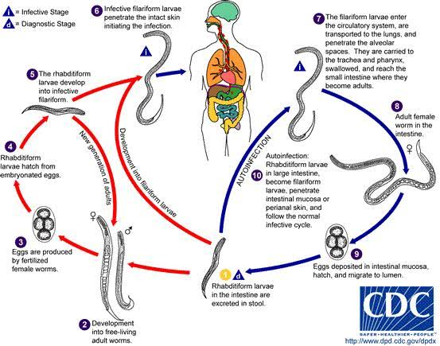

Gambar 2. 12 Siklus Hidup Strongyloides stercoralis
(Sumber: Lestrari, 2020)

- Gejala Klinis
Penetrasi larva filariform ke dalam kulit dapat menimbulkan rasa gatal yang intens. Sementara itu, cacing dewasa dapat merusak lapisan mukosa usus halus. Infeksi ringan umumnya tidak menunjukkan gejala, namun pada tingkat infeksi yang lebih sedang, penderita bisa mengalami rasa nyeri tajam di bagian ulu hati, disertai mual, muntah, diare, atau bahkan sembelit. Infeksi Strongyloides dapat berkembang menjadi autoinfeksi dan bahkan hiperinfeksi. Pada kondisi hiperinfeksi, penyebaran cacing tidak hanya terbatas pada saluran pencernaan, tetapi juga bisa menjangkau organ lain seperti paru-paru, hati, dan kantong empedu. Penyebaran luas ini dapat berujung pada komplikasi serius hingga berisiko menyebabkan kematian (Ashari, 2015).

- Diagnosis
Menemukan larva pada tinja penderita (kultur Harada Mori). Pada infeksi berat larva dapat di temukan pada pemeriksaan sputum, cairan duodenal. Pemeriksaan lain, yaitu dengan serological test (ELISA) (Aman et al., 2021).
- Pengobatan
Tiabendazol adalah obat utama untuk strongyloidiasis dengan dosis 25 mg/kg, dikonsumsi sekali atau dua kali sehari selama tiga hari. Mebendazol juga efektif, diberikan 100 mg tiga kali sehari selama 2–4 minggu. Selama pengobatan, penting menjaga kebersihan area anus dan mencegah sembelit (Widyaningsih Indah, 2020).

Tinjauan Umum Tempat Peternakan Babi
Peternakan di Indonesia saat ini mengalami kemajuan yang signifikan, terutama dalam sektor komersial. Sejak puluhan tahun yang lalu, peternakan ini telah terorganisir, dan kini banyak yang beroperasi dalam skala industri. Perkembangan ini perlu diimbangi dengan pengelolaan yang professional dan penerapan praktik yang baik (Krisnandar et al., n.d.).
Baik peternakan modern maupun tradisional tidak terlepas dari berbagai tantangan, salah satunya adalah infeksi penyakit akibat parasit cacing seperti nematoda, trematoda, dan cestoda. Infeksi cacing pada hewan ternak dapat menimbulkan kerugian ekonomi karena berdampak pada menurunnya produktivitas ternak (Dwi Andriani et al., 2020).
Kandang ternak babi perlu dirancang tidak hanya untuk kenyamanan hewan, tetapi juga agar mudah dibersihkan dan memiliki kondisi yang mendukung kesehatan. Kandang sebaiknya tetap kering dan terlindung dari suhu ekstrem, kelembapan berlebih, angin kencang, serta paparan langsung sinar matahari. Selain itu, penting untuk memastikan sirkulasi udara yang baik agar kandang tidak pengap, tidak menimbulkan bau menyengat, dan tetap sesuai dengan kondisi yang disukai oleh babi (Puspita, 2016).

Tinjauan Umum Peternak Babi
Peternak adalah perseorangan, buruh peternakan atau badan hukum yang mata pencahariannyaseluruhnya atau sebagian bersumber dari ternak. Peternakan adalah usaha, pemeliharaan, pembudidayaan hewan ternak dengan segala fasilitasnya untuk menunjang kehidupan hewan ternaknya (Sampurna, 2018).
Seorang peternak harus mempunyai tujuan untuk mengetahui usaha ternaknya mendapatkan untung atau mengalami kerugian. Peternakan memiliki banyak resiko diantaranya mengalami kerugian saat hewan ternak mati, ternak terkena wabah penyakit, dan sebagai peternak dapat terinfeksi cacing parasit diantaranya nematoda, trematoda dan cestoda. Penyakit ternak bisa merugikan dari segi kesehatan maupun merugikan secara ekonomis (Pangkey et al., 2023).
Dalam upaya mengembangkan usaha peternakan babi, peran peternak dan kemampuan mereka dalam mengelola ternak menjadi faktor penting yang harus diperhatikan. Faktor-faktor seperti usia, tingkat pendidikan, serta pengetahuan dan pengalaman dalam beternak sangat memengaruhi keterampilan peternak dalam merawat babi. Di samping itu, keberhasilan peternakan juga dipengaruhi oleh pengelolaan pakan, desain dan sistem kandang, kebersihan lingkungan, serta manajemen kesehatan hewan ternak (Pangkey et al., 2023).
Gambar 2. 12 Tempat Peternakan Babi di Panaikang Kota Makassar
(Sumber: Data Primer)

Gambar 2. 6
Tempat Peternakan Babi di Panaikang Kota Makassar

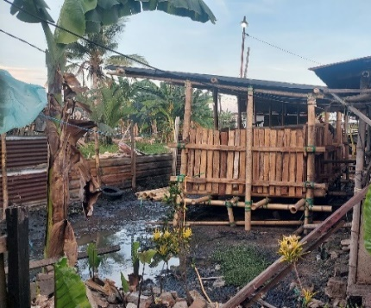

Tinjauan Umum Ternak Babi
Pemeliharaan ternak babi bertujuan untuk menyediakan sumber protein hewani, menambah pendapatan, serta menghasilkan pupuk babi termasuk hewan ternak yang memiliki prospek tinggi untuk dibudidayakan karena menawarkan sejumlah keunggulan, antara lain laju pertumbuhan yang cepat, produktivitas tinggi dalam jumlah anak per kelahiran, efisiensi yang baik dalam konversi pakan menjadi daging, serta daya adaptasi yang kuat terhadap lingkungan dan variasi jenis pakan. Untuk mendapatkan daging babi yang berkualitas dan mencegah penurunan produktivitas akibat penyakit, peternak perlu memperhatikan sistem pemeliharaannya. Babi termasuk hewan yang cukup rentan terhadap infeksi penyakit, terutama dari endoparasit. Salah satu jenis parasit yang sering menyerang adalah cacing, yang bisa memengaruhi performa dan kesehatan babi secara keseluruhan (Mariyana et al., 2020).

Tinjauan Umum Kuku
Kuku adalah struktur tambahan dari kulit yang berbentuk seperti lempengan keras menyerupai tanduk, berfungsi untuk melindungi ujung jari tangan maupun kaki. Tanpa adanya kuku, kepekaan jari bisa menurun hingga setengahnya, dan kemampuan untuk memegang benda dapat terganggu karena tidak ada tekanan yang disalurkan ke ujung jari. Kuku memiliki lipatan yang strukturnya menyerupai kulit, meskipun tidak mengandung kelenjar minyak, dan berfungsi sebagai pelindung dasar kuku dari pengaruh lingkungan luar. Akar kuku adalah area tempat sel-sel keratin diproduksi untuk membentuk dan memperbarui lempeng kuku. Sementara itu, palung kuku merupakan ruang pertumbuhan kuku yang dilengkapi pembuluh darah sebagai sumber nutrisi. Lempeng kuku berada di permukaan, biasanya tampak melengkung dan berwarna merah muda karena dipengaruhi oleh pembuluh darah di bawahnya. Kuku terbentuk dari protein keratin dan mengandung berbagai unsur kimia seperti karbon, oksigen, nitrogen, hidrogen, serta belerang. Selain itu, kuku juga memiliki kandungan mineral, termasuk tembaga dan mangan (Shaleha Juwita et al., 2018).

Tinjauan Umum Metode Pemeriksaan Telur Cacing
Pemeriksaan tinja di laboratorium sangat penting untuk mengetahui ada tidaknya telur parasit dalam tubuh, sehingga bisa menentukan apakah seseorang terinfeksi cacing. Beragam metode dan teknik digunakan dalam pemeriksaan ini agar hasil yang diperoleh akurat dan dapat membantu dalam menegakkan diagnosis infeksi cacingan (Siregar et al., 2024).
Pemeriksaan feses merupakan gold standart untuk mendeteksi infeksi Soil Transmitted Helminths. Namun, beberapa penelitian menunjukkan bahwa telur cacing juga dapat ditemukan pada kotoran dibawah kuku (Kurniawan et al., 2018). Sampel kuku dapat digunakan karena cara kecacingan menular melalui jalur fecal-oral dan pengumpulannya lebih praktis. Sebaliknya, sampel feses cenderung sulit diberikan oleh responden karena dianggap kurang higienis (Souisa et al., 2019).
Pendeteksian dini sangat penting dalam menegakkan diagnosis suatu penyakit. Beberapa penelitian telah menunjukkan bahwa telur cacing dapat ditemukan pada kotoran di bawah kuku, sehingga dapat dimanfaatkan sebagai salah satu indikator awal dalam mendiagnosis infeksi cacingan (Santa Elisabeth Medan et al., n.d.).
- Pemeriksaan Kualitatif
- Metode Direct Slide
Metode natif (direct slide) dianggap sebagai standar emas dalam pemeriksaan kualitatif feses karena memiliki keunggulan seperti tingkat sensitivitas yang baik, biaya yang rendah, prosedur yang sederhana, serta waktu pengerjaan yang relatif singkat. Teknik ini umumnya digunakan sebagai metode skrining awal yang cepat dan efisien untuk mendeteksi infeksi berat, meskipun sensitivitasnya berkurang dalam kasus infeksi ringan (Solikah & Widyastuti, 2023). Dalam penerapannya, metode ini memanfaatkan larutan Eosin 2% untuk membantu mengamati berbagai komponen dalam preparat (Heddy Arifta et al., 2022).
- Metode Flotasi/Pengapungan
Dalam penerapannya, metode flotasi dinilai lebih efektif dibandingkan dengan metode sedimentasi karena mampu menghasilkan sediaan yang lebih bersih dan minim kotoran. Teknik ini menggunakan larutan NaCl jenuh 33% atau larutan gula jenuh, yang berguna untuk mendeteksi telur cacing dalam jumlah kecil. Pemilihan larutan NaCl jenuh didasarkan pada berat jenis telur cacing yang lebih ringan daripada kotoran, sehingga telur akan mengapung di permukaan larutan. Hal ini sangat membantu dalam mengidentifikasi sampel yang mengandung sedikit telur. Proses pengapungan dilakukan tanpa sentrifugasi, memungkinkan observasi yang lebih jelas terhadap telur parasit, terutama pada infeksi ringan. Kelebihan utama metode ini adalah kemampuannya dalam menghilangkan lebih banyak kotoran, menghasilkan preparat yang lebih jernih, dan mempermudah pemeriksaan di bawah mikroskop (Sabban et al., 2023).
- Metode Sedimentasi
Metode sedimentasi adalah suatu teknik yang menggunakan larutan dengan berat jenis lebih rendah dibandingkan parasit, serta memanfaatkan gaya sentrifugal untuk mengendapkan parasit ke dasar tabung. Berdasarkan jenis reagen yang digunakan, prosedur ini biasanya dilakukan dengan menggunakan larutan NaOH 0,2% atau larutan NaCl 0,9%. Namun, metode sedimentasi memiliki kelemahan, salah satunya adalah kemungkinan munculnya hasil negatif palsu akibat partikel yang tidak mengendap dengan baik atau rusak karena kesalahan saat proses sentrifugasi (Nurhidayanti & Permana, 2021).
- Pemeriksaan Kuantitatif
- Metode Kato Katz
Metode Kato-Katz secara luas sering digunakan untuk mengevaluasi tingkat prevalensi dan intensitas infeksi cacing usus Soil Transmitted Helmnthes. Metode ini memiliki beberapa keunggulan, seperti sensivitas yang tinggi, kemampuan untuk kuantifikasi telur, biaya yang efisien, dan kebutuhan infrastruktur yang minimal. Pada metode ini, feses yang sudah disaring dengan berat sekitar 41,7 mg, 20 mg, atau 50 mg tergantung pada ukuran cetakan ditempatkan di atas kaca objek. Kemudian, sampel tersebut ditutup dengan selembar plastik yang sebelumnya telah direndam dalam larutan gliserol. Kaca preparat kemudian ditekan secara perlahan dan dibalik untuk membentuk lapisan apusan tipis. Gliserol ditambahkan berfungsi utuk menghilangkan lemak atau bahan feses yang mengelilingi telur. Pada telur cacing tambang, proses ini memerlukan waktu sekitar 30 menit, sedangkan untuk spesies lain, dapat diamati dibawah mikroskop setelah 1 hingga 24 jam. Telur kemudian dihitung menggunakan mikroskop (Heddy Arifta et al., 2022).
- Metode Stoll
Teknik stoll memiliki kelebihan yang berbeda dari metode lain. Kelebihan teknik stoll yaitu lebih cepat dan lebih ekonomis. Pada metode ini, sebanyak 3 gram feses ditimbang dan dicampur dengan 15 kali pengenceran menggunakan air dalam wadah yang tertutup rapat. Disarankan untuk menggunakan NaOH (natrium hidroksida) 0,1 mol/L digunakan sebagai pengganti air saat memproses feses. Wadah harus ditutup dengan rapat dan dicampur hingga homogen. Selanjutnya, pindahkan 0,15 ml sampel menggunakan pipet Pasteur ke kemudian tutup menggunakan deck glass, dan kemudian diamati dibawah mikroskop (Arifta et al., 2022). Kelemahan teknik ini kurang efektif untuk infeksi ringan

Kerangka Teori
Soil Transmiths Helminthes

Soil Transmitted Helmints
Peternak Babi

Peternak Babi
Faktor Resiko
- Sanitasi kandang ternak babi yang buruk
- Personal Hygiene
- Kurangnya alat pelindung diri (APD)
- Kontak langsung dengan hewanterinfeksi

Faktor Resiko
- Sanitasi kandang ternak babi yang buruk
- Personal Hygiene
- Kurangnya alat pelindung diri (APD)
- Kontak langsung dengan hewanterinfeksi
- 1. Ascaris lumbricoides
- 2. Trichuris Trichiura
3. Ancylostoma duodenale dan Necator americanus

- 1 .Ascaris lumbricoides
- 2. Trichuris Trichiura
3. Ancylostoma duodenale dan Necator americanus

Kuku

Kuku
Metode Pemeriksaan

Metode Pemeriksaan
Metode Flotasi

Metode Flotasi
Metode sedimentasi

Metode sedimentasi
Metode Natif

Metode Natif
Metode Kato Katz

Metode Kato Katz
Ada atau tidaknya jenis telur parasit usus pada kuku peternak babi

Ada atau tidaknya jenis telur parasit usus pada kuku peternak babi

Keterangan :

= Diteliti

Metode Natif
= Tidak diteliti

Pertanyaan Penelitian
Apakah terdapat telur cacing Soil Transmitted Helminths pada kuku peternak babi di Kelurahan Panaikang Kota Makassar?

Fokus Penelitian
Fokus penelitian pada penelitian ini adalah mencari telur cacing Soil Transmitte Helminthes pada kuku peternak babi di Kelurahan Panaikang Kota Makassar.

Definisi Operasional
- Identifikasi merupakan suatu proses untuk mengenali dan mengelompokkan suatu objek atau individu ke dalam kategori tertentu berdasarkan ciri-ciri atau karakteristik yang dimilikinya.
- Telur cacing adalah telur fertil yang dapat berkembang menjadi larva dan siap menginfeksi manusia.
- Nematoda adalah jenis cacing parasit yang paling sering menginfeksi manusia. Jika cacing ini menetap dan menyerang sistem pencernaan, maka disebut sebagai nematoda usus.
- Nematoda adalah jenis cacing parasit yang paling sering menginfeksi manusia. Jika cacing ini menetap dan menyerang sistem pencernaan, maka disebut sebagai nematoda usus. Nematoda termasuk golongan cacing parasit yang sering ditemukan menginfeksi manusia. Ketika jenis cacing ini hidup dan berkembang di saluran pencernaan, mereka dikenal sebagai nematoda usus.
- Peternak babi adalah orang atau usaha yang mengelola dan membesarkan babi untuk tujuan komersial, seperti produksi daging.

BAB III

METODE PENELITIAN

Rancangan dan Jenis Penelitian
Jenis penelitian ini adalah penelitian kualitatif bersifat deskriptif dengan metode eksperimen laboratorium untuk mengidentifikasi cacing Soil Transmitted Helminths pada peternak babi di Kelurahan Panaikang Kota Makassar.

Desain Penelitian
Penelitian ini menggunakan desain cross-sectional, karena data yang dikumpulkan mengenai identifikasi telur cacing Soil Transmitted Helminths pada kuku peternak babi dilakukan satu kali tanpa pengamatan atau pengukuran secara berulang.

Lokasi dan Waktu Penelitian
- Lokasi Penelitian
Lokasi penelitian ini dilaksanakan di Balai Besar Laboratorium Kesehatan Makassar (BBLK) dan pengambilan sampel kuku pada peternak babi di Kelurahan Panaikang Kota Makassar.
- Waktu penelitian
Waktu penelitian ini dilaksanakan pada tanggal 1 Juli, 2025.

Populasi dan Sampel
- Populasi
Populasi dalam penelitian ini mencakup peternak babi yang berada di Kelurahan Panaikang, Kota Makassar. Berdasarkan hasil survei yang dilakukan, jumlah total populasi adalah 17 orang dan terdapat 10 orang yang masuk kedalam kriteria pada penelitian ini
- Sampel
Sampel pada penelitian ini adalah kuku peternak babi di Kelurahan Panaikang Kota Makasar
- Kriteria Inklusi
- Peternak babi yang berdomisili di Kelurahan Panaikang Kota Makassar
- Bersedia membantu dalam pengumpulan sampel
- Bagian kuku yang diambil adalah kerokan kuku tangan dan kaki
- Kuku Panjang atau tidak terawat
- Adanya kotoran dibawah kuku
- Kriteria Eksklusi
- Kuku yang bersih atau baru dipotong
- Tidak bersedia menyerahkan sampel
- Teknik Pengambilan Sampel
Penelitian ini menggunakan metode purposive sampling, yakni salah satu teknik pengambilan sampel non-acak di mana pemilihan sampel didasarkan pada kriteria atau ciri-ciri khusus yang telah ditetapkan oleh peneliti sebelumnya. Pemilihan ini disesuaikan dengan tujuan penelitian, sehingga diharapkan mampu memberikan jawaban yang relevan terhadap permasalahan yang diteliti.

Pengumpulan Data
- Alat dan Bahan
- Alat
Alat yang digunakan dalam penelitian ini adalah mikroskop, tabung reaksi, pipet tetes, rak tabung, dan gelas kimia.
- Bahan
Bahan yang digunakan dalam penelitian ini adalah sampel kuku, pot sampel, objeck glass, tissue, cover glass, Nacl jenuh.
- Prosedur Kerja
- Disiapkan alat dan bahan yang akan digunakan.
- Dimasukkan NaCl kedalam tabung reaksi.
- Dimasukkan aquades untuk melarutkan NaCl.
- Ditambahkan NaCl secara terus menerus sampai jenuh yang ditandai dengan NaCl tidak larut lagi.
- Dimasukkan sampel kuku kedalam tabung reaksi yang diletakkan didalam rak tabung.
- Ditambahkan larutan Nacl jenuh sampai penuh dan permukaan tabung reaksi cembung.
- Ditutup tabung reaksi dengan deck glass diusahakan tidak terbentuk gelembung.
- Didiamkan selama 15 menit kemudian diamatai dibawah mikroskop.

Analisa Data
Data dari hasil identifikasi telur cacing dalam penelitian ini akan disajikan dalam bentuk tabel kemudian dinarasikan dalam bentuk tabel narasi.

Etika Penelitian
- Menghormati atau menghargai responden.
Menghormati atau menghargai orang perlu memperhatikan beberapa hal seperti:
- Peneliti menjelaskan manfaat penelitian yang akan dilakukan
- Peneliti mempertimbangkan secara mendalam terhadap kemungkinan bahaya dan penyalahgunaan penelitian.
- Peneliti wajib menjaga privasi responden.
- Tidak membahayakan responden.
- Keadilan, keadilan dalam hal yaitu tidak membeda-bedakan responden.

Alur atau Tahapan Penelitian
Survei Lokasi

Survei Lokasi
Mengisi kuesioner dan
Informed Consent

Mengisi kuesioner dan
Informed Consent

Pemeriksaan Laboratorium

Pemeriksaan Laboratorium
Secara Mikroskopis

Secara Mikroskopis
Metode Flotasi

Metode Flotasi
Hasil

Hasil
Pengelolaan Data

Pengelolaan Data
Pembahasan

Pembahasan
Kesimpulan

Kesimpulan

Pengmbilan Sampel

Pengambilan Sampel

BAB IV
HASIL DAN PEMBAHASAN
- Hasil Penelitian
Penelitian ini menggunakan sampel yang berasal dari peternak babi di Kelurahan Panaikang, Kota Makassar. Dari 17 populasi sebanyak 10 sampel kuku yang memenuhi kriteria inklusi dikumpulkan dan dibawa ke Balai Besar Laboratorium Kesehatan Makassar (BBLK) untuk dianalisis guna mendeteksi keberadaan telur cacing Soil Transmitted Helminths menggunakan metode flotasi.
Tabel 4. 1 karakteristik penelitian berdasarkan usia peternak babi di Kelurahan Panaikang Kota Makassar
Karakteristik Usia Peternak | Jumlah | Presentasi
Remaja akhir (17-25 tahun) | 0 orang | 0 %
Dewasa awal (26-35 tahun) | 0 orang | 0 %
Dewasa akhir (36-45 tahun) | 3 orang | 30 %
Lansia awal (46-55 tahun) | 4 orang | 40 %
Lanjut usia (60-74 tahun) | 3 orang | 30 %
Total | 10 orang | 100%
Sumber: Data primer, 2015
Berdasarkan tabel 4.1 tentang karakteristik penelitian berdasarkan usia Peternak Babi di Kelurahan Panaikang Kota Makassar, diketahui bahwa responden yang berusia remaja akhir (17-25 tahun) 0 orang dengan presentasi 0%, responden yang berusia dewasa awal (26-35 tahun) 0 orang dengan presentasi 0%, yang berusia dewasa akhir (36-45 tahun) 3 orang dengan presentasi 30%, yang berusia lansia awal (46-55 tahun) 4 orang dengan presentasi 40% dan yang berusia lanjut usia (60-74 tahun) 3 orang dengan presentasi 30%.
Tabel 4. 2 karakteristik penelitian berdasarkan lama bekerja peternak babi di Kelurahan Panaikang Kota Makassar
Karakteristik Lama Bekerja | Jumlah | Presentasi
2 bulan -5 tahun | 5 orang | 50%
>5 tahun | 5 orang | 50 %
Total | 10 orang | 100%
Sumber: Data primer, 2025
Berdasarkan Tabel 4.2 yang memaparkan karakteristik responden menurut jenis kelamin peternak babi di Kelurahan Panaikang, Kota Makassar, diketahui bahwa 6 orang responden (60%) berjenis kelamin laki-laki, sementara 4 orang lainnya (40%) adalah perempuan.
Tabel 4. 3 presentase hasil pemeriksaan telur cacing Soil Transmitted Helminthes pada kuku peternak babi di Kelurahan Panaikang Kota Makassar
Spesies | Metode Flotasi | Jumlah Sampel | Presentasi
Ascaris lumbricoides | 0 | 10 | 0%
Trichuris trichiura | 0 | 10 | 0%
Hookworm | 0 | 10 | 0%
Strongyloides stercoralis | 0 | 10 | 0%
Total | 0 | 10 sampel | 100%
Sumber: Data primer, 2025
Berdasarkan tabel 4.3 tentang presentase hasil pemeriksaan telur cacing Soil Transmitted Helminths pada kuku peternak babi di Kelurahan Panaikang Kota Makassar, diketahui bahwa dari 10 sampel yang telah diperiksa dengan metode flotasi sebanyak 0 sampel yang positif menandakan tidak terdapat telur cacing Soil transmitted Helminths dengan presentase 0% dan 10 sampel yang negatif dengan presentase 100%.
- Pembahasan
Dalam penelitian ini sampel diambil dari kuku peternak babi yang ada di Kelurahan Panaikang Kota Makassar. Kondisi tempat peternakan di tempat tersebut terbilang cukup kumuh, kandang-kandang ternak saling berdekatan dan juga berdekatan dengan pemukiman warga. Kondisi ini berpotensi terhadap terjadinya infeksi kecacingan, namun demikian, para peternak dilokasi tersebut telah menjaga personal hygiene dengan cukup baik.
Penelitian ini bertujuan untuk mengetahui adanya telur cacing Soil Transmitted Helminths pada kuku peternak babi di Kelurahan Panaikang Kota Makassar menggunakan metode flotasi. Dari 10 sampel kuku yang diperiksa, hasil menunjukkan bahwa 0 sampel (0%) dinyatakan positif dan 10 sampel (10%) dinyatakan negatif yang menandakan tidak adanya infeksi kecacingan pada sampel kuku peternak di Kelurahan Panaikang Kota Makasar.
Hasil negatif pada seluruh sampel dapat disebabkan oleh tingkat personal hygiene yang baik di kalangan para peternak. Hal ini didukung oleh kuisioner yang menunjukkan bahwa sebagian besar peternak ditempat tersebut telah menerapkan kebiasaan seperti, mencuci tangan setelah bekerja memotong kuku secara rutin dan menggunakan sepatu boot saat bekerja. Hal ini kemungkinan besar berkontribusi pada hasil negatif dalam penelitian ini.
Menurut penelitian Nugraheni et al (2018) dengan menjaga kebersihan diri yang baik akan mengurangi terjadinya infeksi Soil Transmitted Helminths pada tubuh seseorang. Oleh karena itu, untuk mencegah infeksi Soil Transmitted Helminths penting untuk selalu menerapkan kebersihan pribadi dengan baik.
Penelitian Yunisyar et al (2024), mengungkapkan bahwa kecacingan dapat menular secara langsung melalui tangan yang tidak bersih, kuku yang panjang, serta paparan tanah yang mengandung telur cacing. Kebiasaan tidak mencuci tangan dengan benar sebelum makan maupun setelah beraktivitas turut meningkatkan risiko infeksi. Selain itu, perilaku seperti tidak memakai alas kaki, baik saat berada di rumah maupun saat bermain di tanah, juga menjadi faktor yang mendukung terjadinya penularan cacing. Namun, dalam penelitian ini, sebagian besar peternak babi yang menjadi responden sudah menerapkan kebiasaan hidup bersih, sehingga hal ini mendukung hasil pemeriksaan yang menunjukkan tidak adanya infeksi cacing.
Hasil pada penelitian ini berbeda dengan penelitian sebelumnya yang melaporkan adanya prevalensi infeksi Soil Transmitted Helminths yang tinggi di kalangan peternak babi tradisional di Bali, dengan tingkat infeksi 21,8%. Studi ini adalah laporan pertama yang menunjukkan prevalensi infeksi Soil Transmitted Helminths diantara peternak babi tradisional di Bali (Agustina Kadek et al., 2022). Perbedaan ini kemungkinan disebabkan oleh jenis sampel yang digunakan dimana penelitian sebelumnya menggunakan sampel feses sementara pada penelitian ini menggunakan sampel kuku.
Pada sampel kuku dapat digunakan sebagai sampel untuk identfikasi keberadaan telur cacing pada kuku. Fania et al (2023), menjelaskan bahwa salah satu cara media infeksi cacing adalah bisa melalui kuku bagi seseorang dengan kesehariannya bersentuhan langsung dengan tanah dan atau hewan yang terinfeksi namun sampel yang lebih disarankan dan merupakan gold standar adalah feses. Kotoran yang menempel di ujung kuku berpotensi mengandung telur cacing yang bisa masuk ke dalam tubuh jika ikut tertelan bersama makanan. Kondisi ini bisa menyebabkan infeksi kecacingan. Oleh karena itu, menjaga kebersihan diri sangat penting sebagai langkah pencegahan. Memotong kuku tangan dan kaki secara rutin dianjurkan agar mencegah penularan cacing dari tangan ke mulut (Mulyani & Surbakti, 2023).
Akurasi hasil pemeriksaan penunjang dalam menegakkan diagnosis infeksi kecacingan juga sangat bergantung pada ketepatan dalam pengambilan sampel pemeriksaan. Secara umum, cacing dari kelompok Soil Transmitted Helminths hidup di dalam usus dan tersebar luas disana, sehingga telur-telurnya akan keluar bersama feses selama proses pencernaan. Karena itu, kelompok cacing dengan siklus hidup seperti ini paling tepat dideteksi melalui pemeriksaan feses (Kurniawan Betta et al., 2018).
Metode flotasi adalah metode yang digunakan pada penelitian ini. Metode flotasi merupakan metode pemeriksaan yang mampu mendeteksi parasit dalam infeksi ringan dan dapat digunakan untk spesimen segar maupun awetan (Arisanti et al., 2023). Metode flotasi yang dalam praktiknya lebih efisien dibandingkan dengan sedimentasi karena pada metode ini menghasilkan sediaan yang lebih bersih dibandingkan metode sedimentasi. Metode flotasi dengan menggunakan larutan NaCl jenuh memiliki prinsip larutan yang digunakan harus memiliki berat jenis lebih besar dari berat jenis telur cacing (Widiyanti Fitri, 2020).
Keunggulan metode ini adalah kemampuannya membuang lebih banyak kotoran, menghasilkan preparat yang lebih bersih, dan mempermudah pengamatan mikroskopis (Sabban et al., 2023). Namun metode flotasi juga memiliki kekurangan yaitu dibutuhkan waktu pendiaman yang cukup lama dan juga kadang telur cacing belum mengapung semua (Kholidah et al., 2021).
Pada penelitian ini peneliti mengalami kesulitan pada saat pengambilan sampel karena harus mendatangi rumah responden satu per satu. Pengetahuan responden mengenai tujuan penelitian masih minim sehingga sulit untuk mengambil sampel serta adanya penolakan dari beberapa responden. Meski demikian, proses pemeriksaan di Laboratorium berjalan lancer karena ketersediaan alat dan bahan.
Hasil penelitian ini meskipun hasilnya negatif, temuan ini tetap penting karena menununjukkan bahwa potensi penularan cacing melalui kuku peternak di lokasi ini tergolong rendah. Hal ini bisa jadi karena kebiasaan menjaga para peternak di lokasi tersebut menjaga personal hygiene yang baik.
Untuk pengembangan penelitian selanjutnya, disarankan agar jumlah dan variasi sampel diperluas, mencakup lebih banyak responden serta lokasi peternakan yang berbeda guna memperoleh hasil yang lebih representatif. Selain kuku, pemeriksaan pada sampel lain seperti feses yang merupakan pemeriksaan gold standar dapat memberikan gambaran yang lebih menyeluruh mengenai potensi penyebaran telur cacing Soil Transmitted Helminths di lingkungan peternakan babi.

BAB V
PENUTUP
- Kesimpulan
Hasil penelitian ini memperlihatkan bahwa dari 17 populasi peternak terdapat 10 sampel yang sesuai dengan kriteria yang diperiksa (100%), tidak ditemukan satupun sampel yang positif (0%), sementara seluruhnya menunjukkan hasil negatif (100%). Hal ini mengindikasikan bahwa tidak ada infeksi kecacingan Soil Transmitted Helminths pada kuku peternak babi di Kelurahan Panaikang, Kota Makassar. Kemungkinan besar, hal ini dipengaruhi oleh kebiasaan peternak yang sudah cukup baik dalam menjaga kebersihan diri (personal hygiene).
- Saran
- Diharapakan para peternak untuk selalu menjaga kebersihan lingkungan dan personal hygiene untuk mencegah terjadinya infeksi parasit seperti Soil Transmitted Helminths
- Peneliti selanjutnya agar dapat melakukan penelitian identifikasi telur cacing pada peternak babi dan juga dapat menggunakan sampel feses (yang merupakan gold standar pemeriksaan telur parasit) atau metode lain.

DAFTAR PUSTAKA
Agustina Kadek dkk. (n.d.). Laporan Pertama Tentang Prevalensi Infeksi Cacing yang di Tularkan Melalui Tanah dan Faktor Risiko Terkait di Antara Peternak Babi Tradisional di Bali Province, Indonesia. 15.
Andragogi Kesehatan, J., & Kelas Makassar, B. I. (n.d.-a). Prevalensi Cacingan Pada Anak Sekolah Dasar Di Kabuaten Konawe Utara Provinsi Sulawesi Tenggara Prevalence Of Worm In Elementary School Children In Konawe Utara District, Southeast Sulawesi Province Nuralim Ahzan.
Andragogi Kesehatan, J., & Kelas Makassar, B. I. (n.d.-b). Prevalensi Cacingan Pada Anak Sekolah Dasar Di Kabuaten Konawe Utara Provinsi Sulawesi Tenggara Prevalence Of Worm In Elementary School Children In Konawe Utara District, Southeast Sulawesi Province Nuralim Ahzan.
Bedah, S., & Syafitri, A. (2018). Infeksi Kecacingan Pada Anak Usia 8-14 Tahun Di Rw 007 Tanjung Lengkong Kelurahan Bidaracina, Jatinegara, Jakarta Timur. In Open Journal System (Ojs): Journal.Thamrin.Ac.Id (Vol. 10, Issue 1).
Dwi Andriani, D., Anggraini, H., & Studi DIII Analis Kesehatan Fakultas Ilmu Keperawatan dan KesehatanUniversitas Muhammadiyah Semarang, P. (n.d.). Perbedaan Kadar Alfa Amilase Urin yang Diperiksa Segera dan Ditunda 2 Hari pada Suhu Simpan 25ºC Differences In Urine Alpha Amylase Levels Were Checked Immediately And Delayed 2 Days At Store Temperature 25°C.
Elmiyanti, N. K., Mbaloto, F. R., & Purwaningsih, D. F. (2022). Penyuluhan Kesehatan Pencegahan Penyakit Kecacingan di SDN 12 Limran. Jurnal Abdidas, 3(3), 381–386.
Haryatmi, D., Taufiq Qurrahman, M., Harningsih, T., Tinggi Ilmu Kesehatan Nasional, S., Raya Solo -Baki, J., Tengah, J., Tinggi Ilmu Kesehatan Kendal, S., & Laut, J. (n.d.). Identifikasi Telur Cacing Nematoda Usus Pada Anak Balita.
Heddy Arifta, R. A., Putera Makkadafi, S., Kemenkes Kalimantan Timur, P., & Islam Sultan Aji Muhammad Idris Samarinda, U. (2022). Studi Deskriptif Pemeriksaan Efektivitas Sampel Feses Metode Langsung Dan Sedimentasi Telur Sth (Soil Transmitted Helminth). Borneo Journal of Science and Mathematics Education BJSME: Borneo Journal of Science and Mathematics Education, 2(3), 2022.
Husniar, S., Elyn, T., & Anton, J. (2022). Hubungan Kecacingan Sth Dengan Kadar Hemoglobin Pada Penambang Pasir Di Cempaka Kota Banjarbaru The Correlation Of Sth Worms And Hemoglobin Levels In Sand Miners In Cempaka, Banjarbaru City. Jmls) Journal of Medical Laboratory and Science, 2(1).
Idayani, S., & Putri, N. L. N. D. D. (2022). Identifikasi Telur Cacing Soil Transmitted Helminths Pada Kuku Anak. Jurnal Ilmu Kesehatan Bhakti Husada: Health Sciences Journal, 13(01), 1–9.
Indriati, N. I., Prasetiyo Prihandono, D., Farpina, E., Kemenkes, P., & Timur, K. (2022). Identifikasi Telur Nematoda Usus Golongan Soil Transmitted Helminth (Sth) Pada Anak Panti Sosial Dharma Samarinda BJSME: Borneo Journal of Science and Mathematics Education. 2(3).
Khoerunnisa, I., & Putri Solikah, M. (n.d.). Perbandingan Pemeriksaan Feses Metode Natif dengan Sedimentasi Menggunakan NaCl 0,9% dalam Mendeteksi Telur Cacing Soil Transmitted Helminth (STH).
Krisnandar, E., Lu, N., Mesakh Seo, A., Salo, M. M., Antoh, L., & Simarmata, Y. T. R. M. R. (n.d.). Prosiding Seminar Nasional Himpro Bem Fkh Undana Ke-6 Swiss Bellin Kristal Kupang 23 Januari 2o21 Tersedia Daring Pada Laporan Praktik Kerja Lapangan (Pkl) Babi : Manajemen Pemeliharaan Dan Pembibitan Di Peternakan Wiliam Farm Solo.
Kurniawan, B., Nurul, D. (2018). Diagnostic Tests for Worm Between Feces Test and Nail Inspection on Elementary Students SDN1 Krawangsari Natar District South Lampung. In JK Unila | (Vol. 2).
Lestari, D. L. (n.d.). Infeksi Soil Transmitted Helminths pada Anak. http://journal.scientic.id/index.php/sciena/issue/view/6
Nurhidayanti, N., & Permana, O. (2021). Perbandingan Pemeriksaan Tinja Metode Sedimentasi Dengan Metode Natif Dalam Mendeteksi Soil Transmitted Helminth. Jurnal Analis Laboratorium Medik, 6(2), 57–66. https://doi.org/10.51544/jalm.v6i2.2000
Pali, E., & Hariani, N. (2019). Prevalensi Dan Intensitas Telur Cacing Parasit Gastrointestinal Pada Ternak Babi (Sus scrofa domesticus L.). In Jurnal Bioterdidik (Vol. 7, Issue 4).
Pangkey, Y. R., Onibala, J. S. I. T., Podung, A. J., Peternakan, F., Sam, U., Manado, R., & Korespondensi, *. (2023). Karakteristik peternak dan manajemen pemeliharaan ternak babi di Desa Mopolo Kecamatan Ranoyapo Kabupaten Minahasa Selatan (Vol. 43, Issue 2).
Rahmayanti, R., Hadijah, S., & Safwan, S. (2023). Sosialisasi Pencegahan Penyakit Infeksi Kecacingan yang Disebabkan oleh Soil Transmitted Helminths (STH) di Gampong Jawa Kecamatan Kuta Raja Banda Aceh. Jurnal Kreativitas Pengabdian Kepada Masyarakat (PKM), 6(9), 3696–3705.
Santa Elisabeth Medan, Stik., Gelar Sarjana Terapan Kesehatan, M., Sekolah Tinggi Ilmu Kesehatan Santa Elisabeth Oleh, pada, & Bungani Hutabarat, Y. (n.d.). STIKes Santa Elisabeth Medan Skripsi Identifikasi Morfologi Cacing Sth (Soil Transmintted Helminth) Pada Kuku Anak Sd Yayasan Betania Tahun 2023.
Shaleha Juwita, S., Luh, N., Trisnawati, P., & Suyanto, H. (2018). Karakterisasi Sampel Kuku Manusia dengan FTIR (Fourier Transform Infrared) melalui Metode Chemometric PCA dan Clustering Characterization of Human Nails Samples Using FTIR (Fourier Transform Infrared) Through Chemometric Methods PCA and Clustering (Vol. 19, Issue 2).
Siregar, S., Manurung, A. E., Rizky, V. A., & Krisdianilo, V. (2024). PERBEDAAN MODIFIKASI LARUTAN ZnS (Zinc sulfite) Dengan Nacl (Natrium Cloride) 0.9 % Metode Flotasi Terhadap Jumlah Telur Cacing Soil Transmitted Helminth (STH). 7(2), 139–143.
Souisa, G. V., Matitaputty, P., Kesehatan, F., & Seilatu, M. (n.d.). Identifikasi Telur Cacing Pada Kuku dan Personal Higiene Peserta Didik di Sekolah Dasar.
Wahyuningtyas, S., Azahra, S., Hartono, A. R., Kemenkes, P., & Timur, K. (2022). Identifikasi Telur Cacing Tambang (Hookworm) Pada Kuku Pekerja Tambang Pasir Kecamatan Loa Janan. BJSME: Borneo Journal of Science and Mathematics Education, 2(3).
Wisana, K. A. A., Oka, I. B. M., & Suratma, N. A. (2021). Jenis Cacing dan Prevalensi Infeksi Trematoda pada Gajah Sumatera di Tempat Penangkaran Desa Bakas dan Desa Taro, Bali. Indonesia Medicus Veterinus, 10(6), 908–916.

LAMPIRAN

Lampiran 1 lembar kuisioner
LEMBAR KUISIONER
“IDENTIFIKASI TELUR CACING SOIL TRANSMITTED HELMINTHES (STH) PADA KUKU PETERNAK BABI DI KELURAHAN PANAIKANG KOTA MAKASSAR”
Identitas Responden
Nama lengkap :
Umur :
Jenis Kelamin :
Alamat :
Tanggal wawancara :
Jawablah pertanyaan dibawah ini dengan cara melingkari salah satu jawaban dan berikan jawaban sesuai dengan fakta.
No. | Pertanyaan | Jawaban
1. | Apakah bapak/ibu bekerja sebagai peternak babi? | - Ya  - Tidak
2. | Apakah bapak/ibu sudah bekerja menjadi peternak babi lebih dari 2 bulan? | - Ya  - Tidak
3. | Apakah bapak/ibu pada saat bekerja menggunakan alas kaki/ sepatu? | - Ya  - Tidak
4. | Apakah bapak/ibu pada saat bekerja menggunakan sarung tangan? | - Ya  - Tidak
5. | Apakah setelah bekerja bapak/ibu mencuci tangan dengan sabun sebelum melakukan aktivitas lain? | - Ya  - Tidak
6. | Apakah bapak/ibu rutin memotong kuku dalam 1 minggu sekali? | - Ya  - Tidak
7. | Apakah bapak/ibu mengkonsumsi obat cacing 6 bulan terakhir? | - Ya  - Tidak

Lampiran 1. Lembar Kuisioner
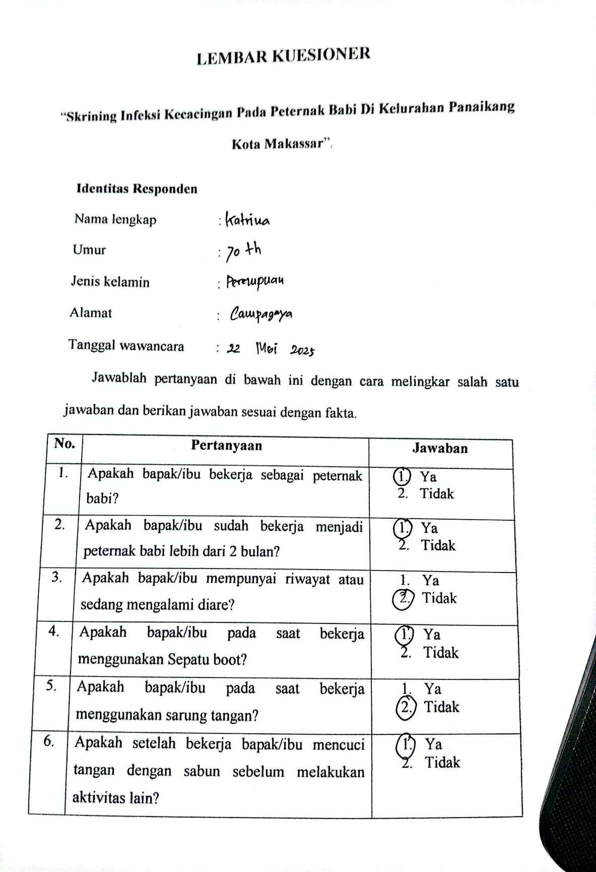

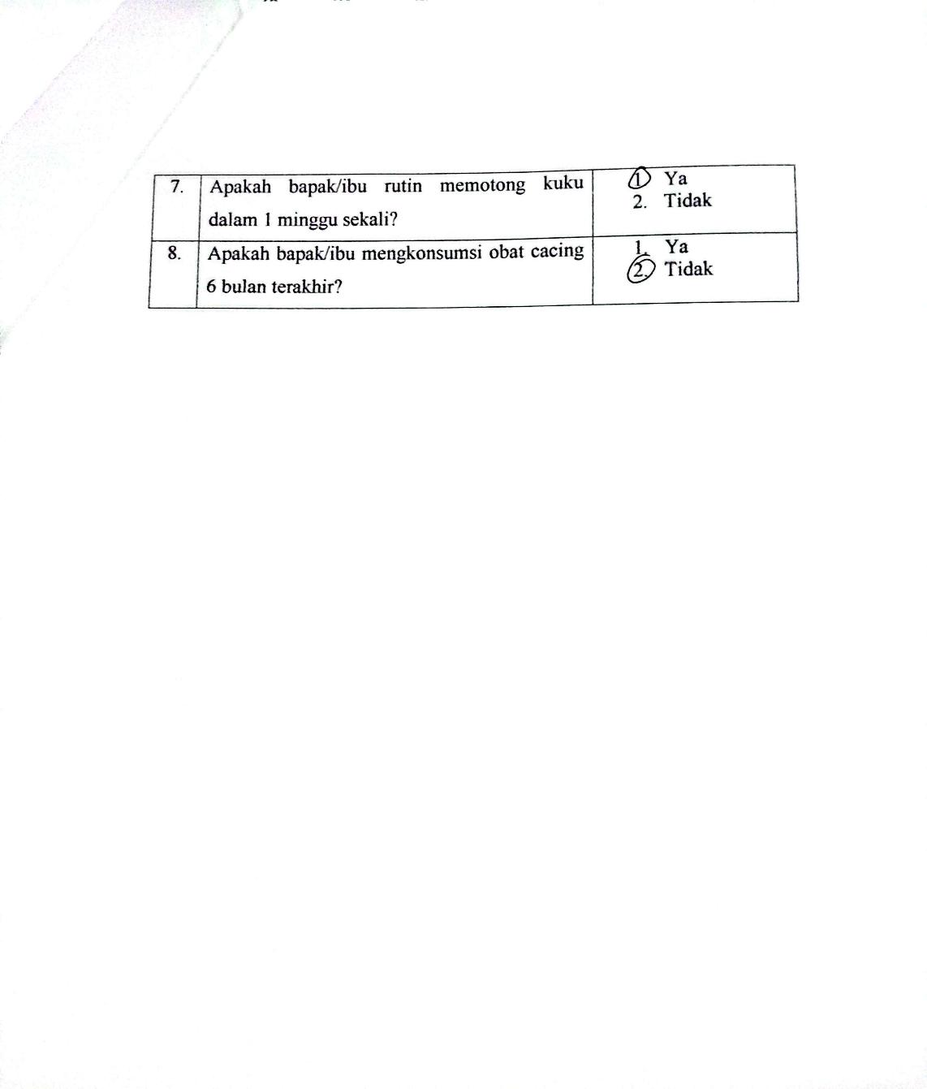

Lampiran 2. informed consent
Lembar Persetujuan Menjadi Responden
Informed Consent
Yang bertanda tangan dibawah ini saya:
Nama :
Umur :
Alamat :
Setelah mendapatkan penjelasan dari peneliti, dengan ini saya bersedia berpartisipasi menjadi responden dalam penelitian yang berjudul “Identifikasi Telur Cacing Soil Transmitted Helminths (STH) pada Kuku Peternak Babi di Panaikang, Kota Makassar”. Adapun bentuk kesediaan saya dalam penelitian ini adalah:
- Bersedia menjadi responden
- Memberikan informasi yang benar dan sejujurnya terhadap apa yang diminta atau ditanyakan oleh peneliti.
Keikutsertaan saya dalam penelitian ini tanpa ada paksaan dari pihak manapun. Saya percaya apa yang saya informasikan akan dijamin kerahasiaannya. Demikian surat pernyataan ini saya buat, untuk dapat dipergunakan sebagaimana mestinya.

Lampiran 2. Informed Consent
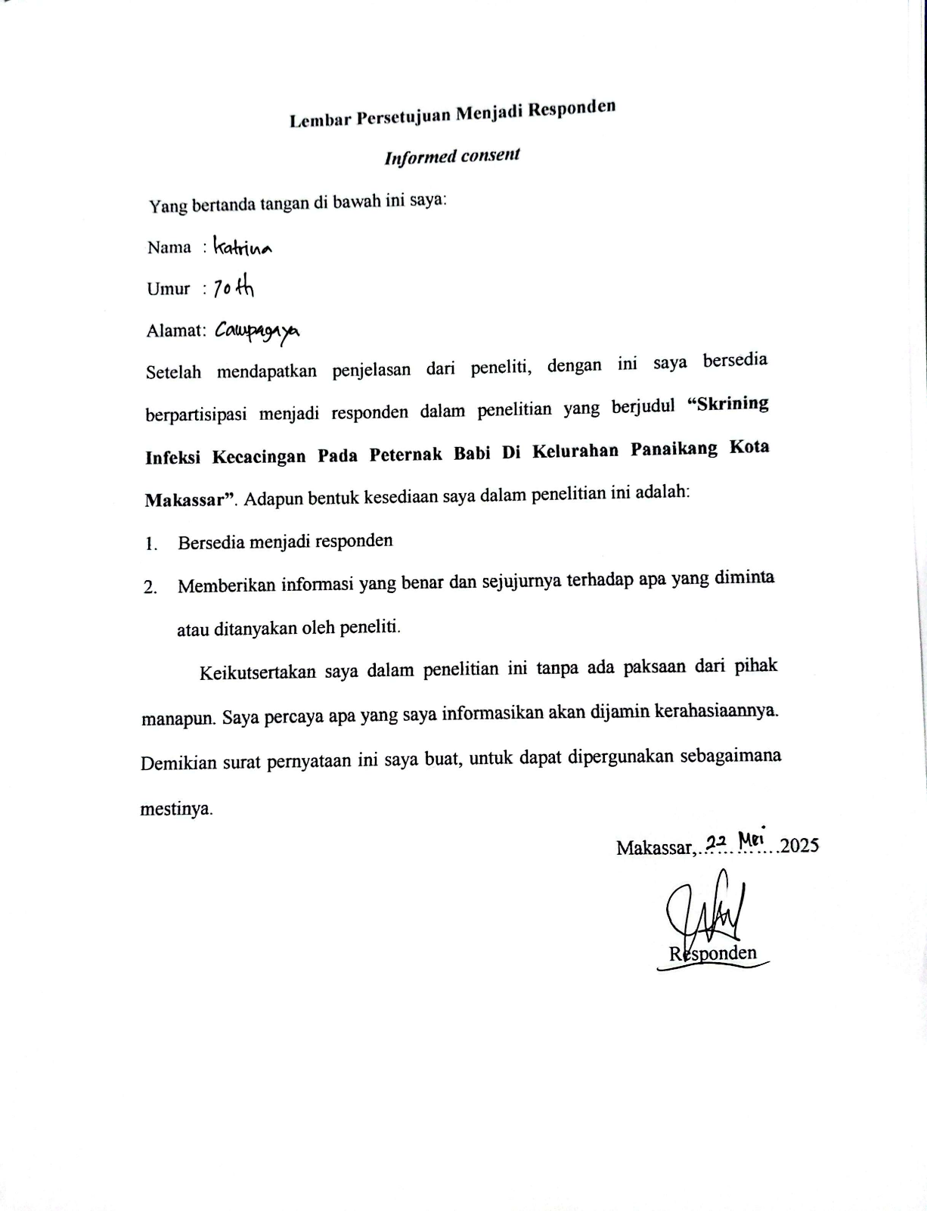

Lampiran 3. Dokumentasi Kegiatan Penelitian
- Lokasi pengambilan sampel

- Persiapan Alat dan Bahan yang digunakan pada Metode Flotasi
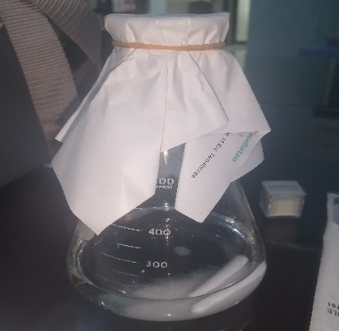  NaCl jenuh | 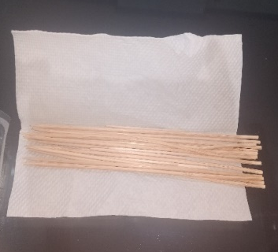  Tusuk lidi | 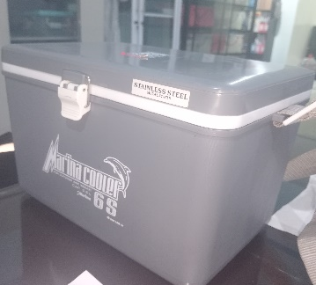  Cool box
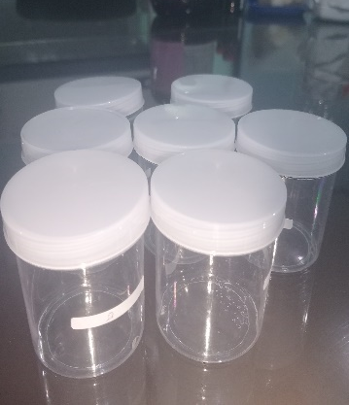  Pot sampel | 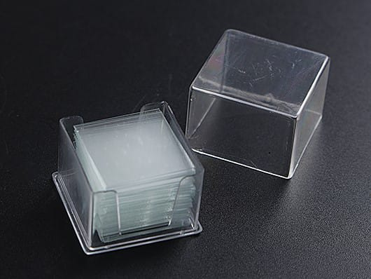  Deck glass | 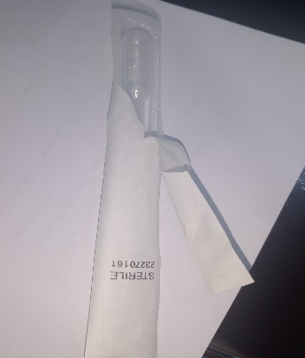  Pipet tetes
  Kaca preparat | 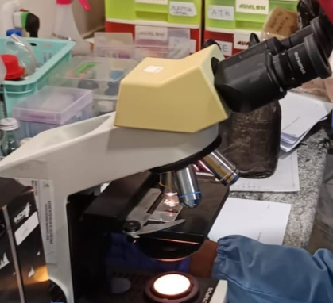  Mikroskop | 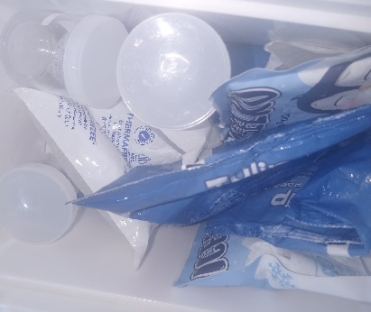  Sampel kuku

- Prosedur Pengerjaan Sampel
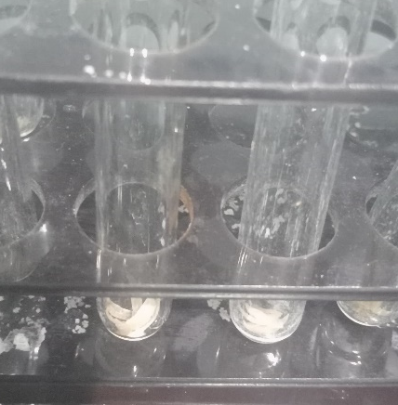  Dimasukkan sampel kuku ke dalam tabung reaksi | 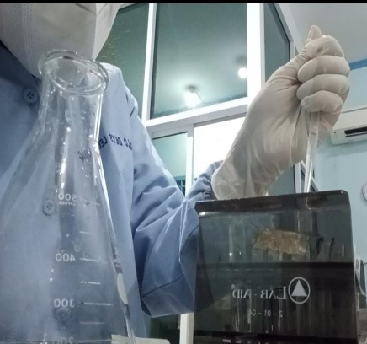  Dimasukkan Nacl jenuh kedalam tabung reaksi sampai setengah tabung
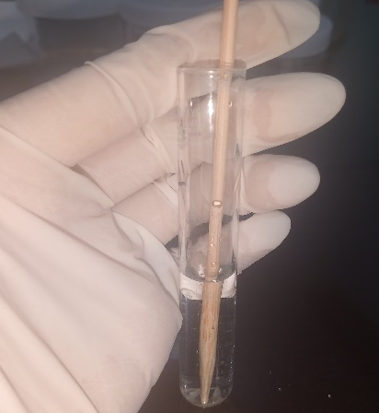  Diaduk menggunakan tusuk lidi | 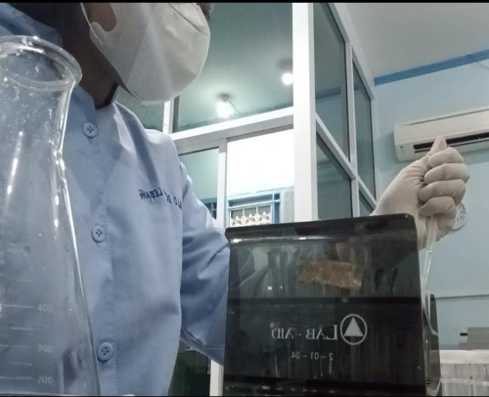  Ditambahkan kembali NaCl jenuh sampai penuh
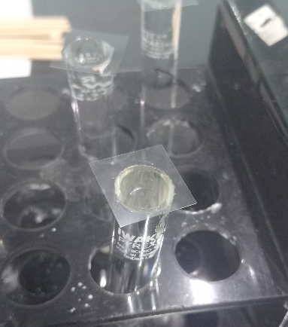  Ditutup menggunakan deck glass lalu diamkan selama 15 menit | 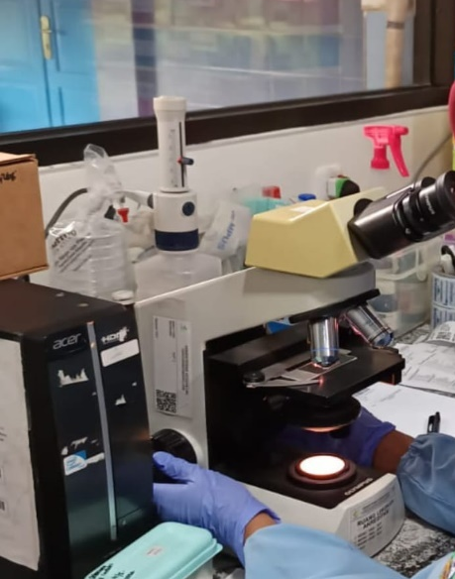  Pengamatan dibawah mikroskop

Lampiran 4. Dokumentasi Hasil Pemeriksaan
Kode Sampel | Metode Flotasi
25016359 | 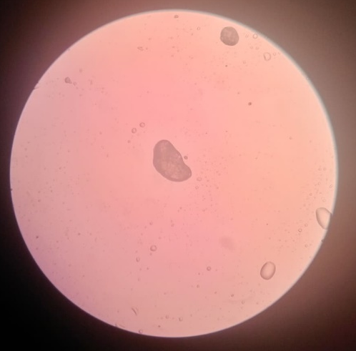  Gelembung
25016360 | 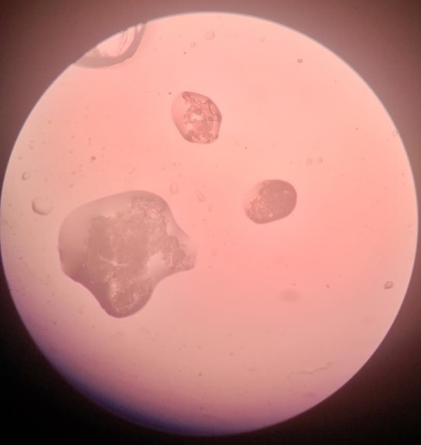  Gelembung dan sisa kotoran
25016361 | 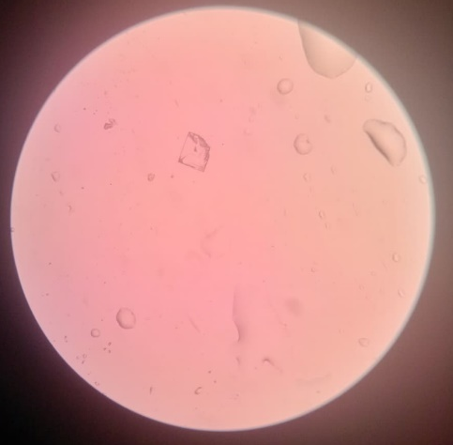  Gelembung
25016362 | 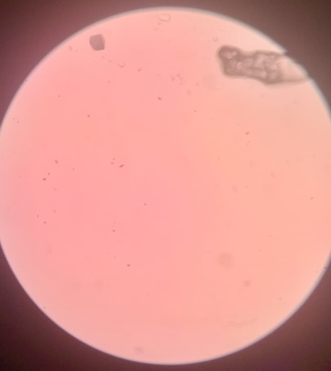  Sisa kotoran
25016363 | 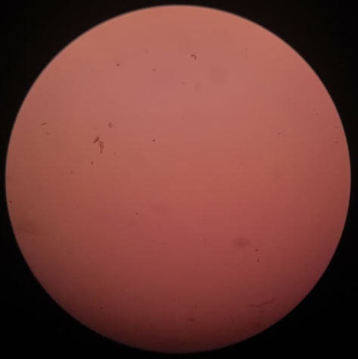  Sisa potongan sampel kuku
25016364 | 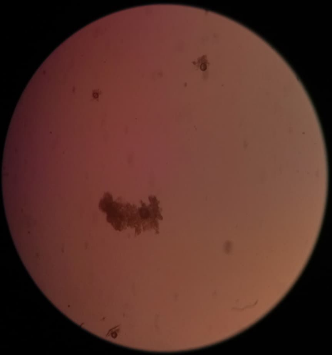  Sisa kotoran pada kuku
25016365 | 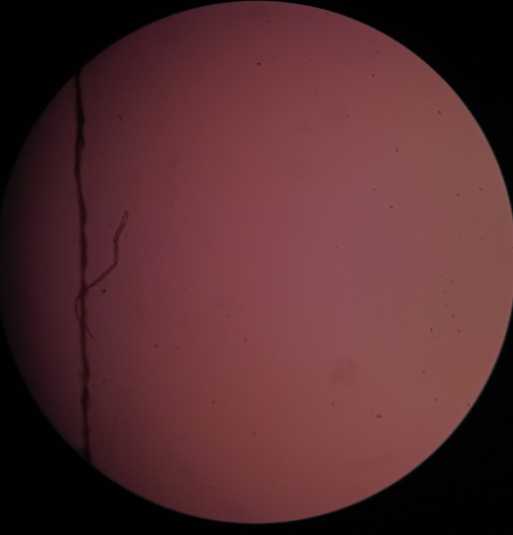  Sisa kotoran pada kuku
25016366 | 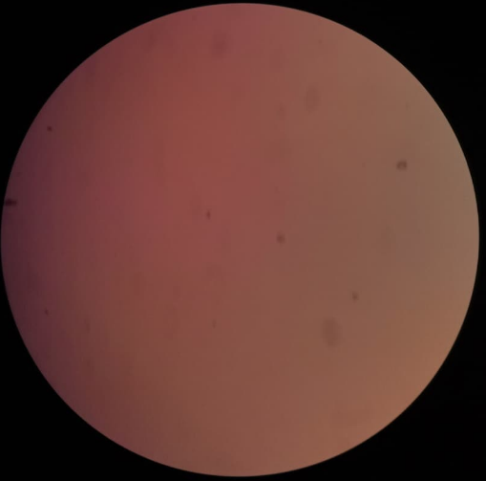  Tidak terdapat telur cacing
25016367 | 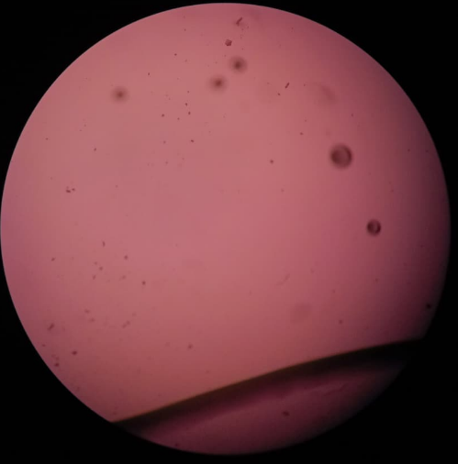  Gelembung udara  Sisa kotoran
25016368 | 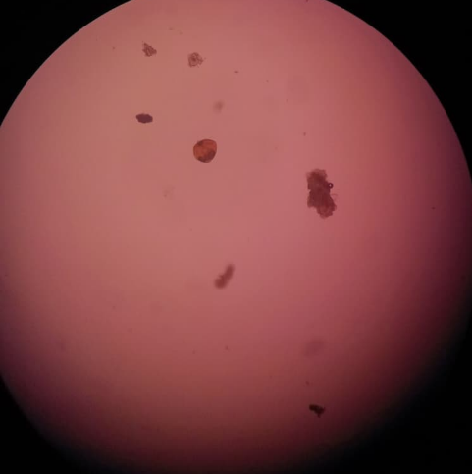  Gelembung udara
Sisa kotoran

Lampiran 5. Surat Rekomendasi Penelitian
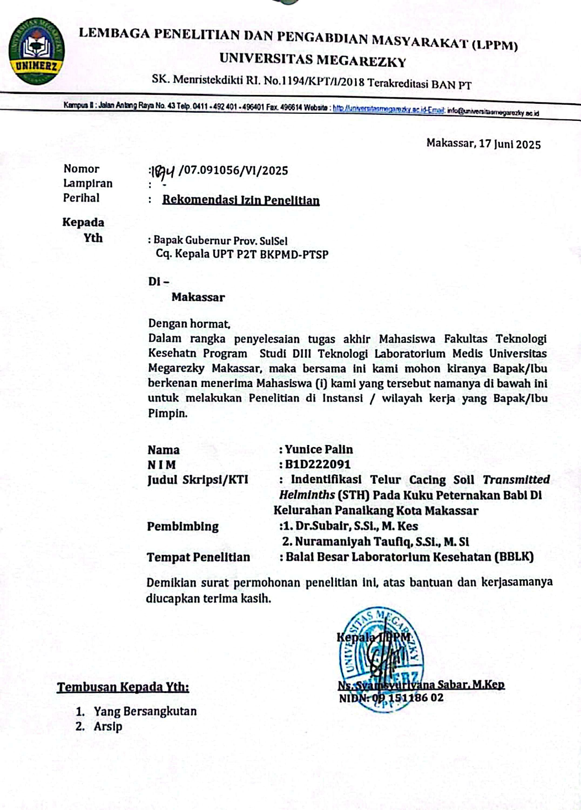

Lampiran 6. Surat Izin Penelitian
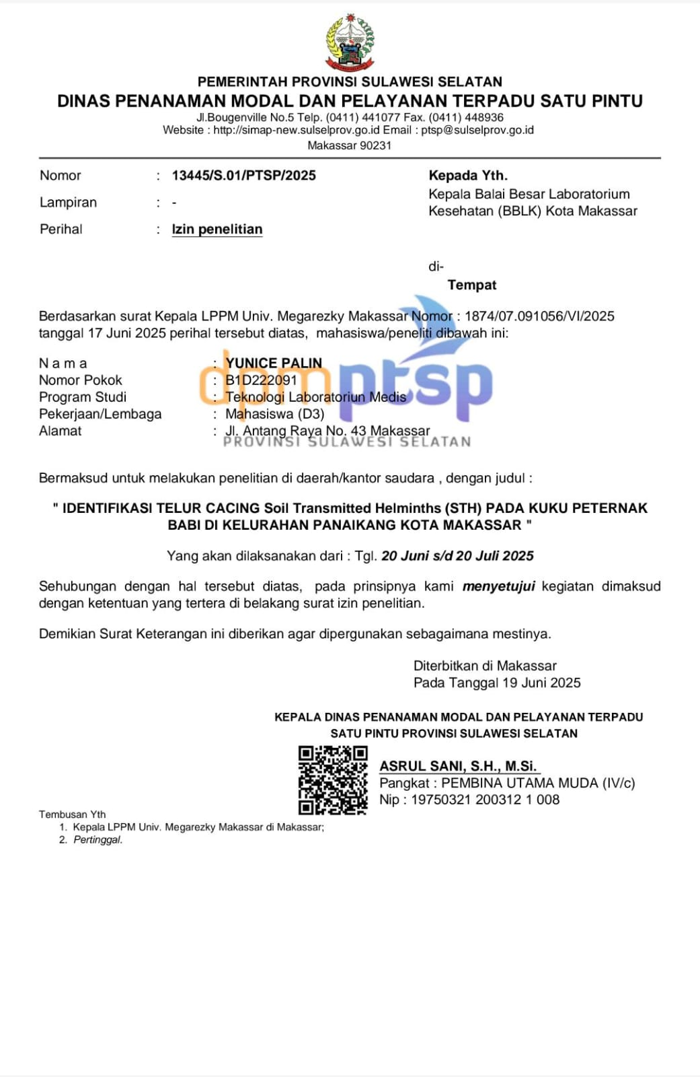

Lampiran 7. Keterangan Hasil Penelitian
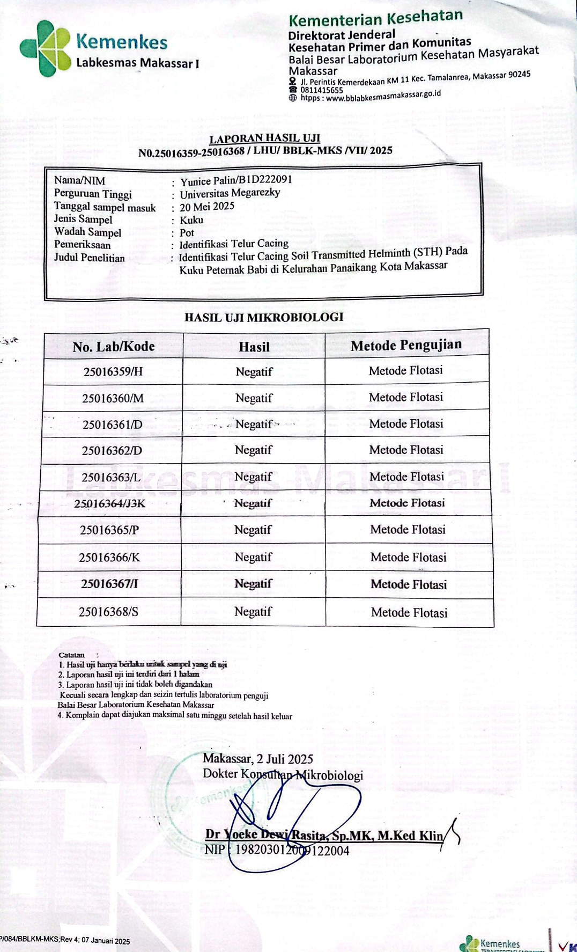

Lampiran 8. Hasil Turnitin
